Отчёт

о проделанной работе Государственного автономного учреждения социального обслуживания населения Свердловской области

«Комплексный центр социального обслуживания населения»

города Каменска - Уральского»

за 1 квартал 2020 года

1. Нормативно - правовая деятельность
  - Осуществление работы в соответствии с нормативно-правовой документацией:

- Закон РФ от 28.12.2013г. № 442- ФЗ «Об основах социального обслуживания граждан в Российской Федерации».
- Постановление Правительства РФ №1239 от 24.11.2014г. «Об утверждении Правил размещения и обновления информации о поставщике социальных услуг на официальном сайте поставщика социальных услуг в информационно-телекоммуникационной сети «Интернет».
- Постановление Правительства РФ № 581 от 23.07.2014г «Об изменении и признании утратившими силу некоторых актов Правительства РФ».
- Постановление Правительства РФ № 1075 от 18.10.2014г «Об утверждении правил определения среднедушевого дохода для предоставления социальных услуг бесплатно»
- Приказ Минтруда России № 159н от 29.03.2014г «Об утверждении формы заявления о предоставлении социальных услуг».
- Приказ Минтруда России № 938н от 24.11.2014г «Об утверждении Примерного порядка предоставления социальных услуг в полустационарной форме социального обслуживания».
- Приказ Минтруда России № 500н от 30.07.2014г «Об утверждении рекомендаций по определению индивидуальной потребности в социальных услугах получателей социальных услуг».
- Приказ Минтруда России № 484н от 25.07.2014г «Об утверждении рекомендаций по формированию и ведению реестра поставщиков социальных услуг».
- Приказ Минтруда России № 874н от 10.11.2014г «О примерной форме договора о предоставлении социальных услуг, а также о форме индивидуальной программы предоставления социальных услуг».
- Приказ Минтруда России № 899 от 18.11.2014г «Об утверждении рекомендаций по организации межведомственного взаимодействия исполнительных органов государственной власти субъектов Российской Федерации при предоставлении социальных услуг, а так же содействии в предоставлении медицинской, психологической, педагогической, юридической, социальной помощи, не относящейся к социальным услугам (социальном сопровождении)».
- Приказ Минтруда России № 258н от 17.04.2014г «Об утверждении примерной номенклатуры организаций социального обслуживания».
- Приказ Минтруда России № 939н от 24.11.2014г «Об утверждении Примерного порядка предоставления социальных услуг в форме социального обслуживания на дому».
- Приказ Минтруда России от 31.12.2013г № 792 «Об утверждении Кодекса этики и служебного поведения работников органов управления социальной защиты населения и учреждений социального обслуживания»
- Закон РФ от 02.05.2006г № 59- ФЗ «О порядке рассмотрения обращений граждан Российской Федерации».
- Закон РФ от 25.12.2008г № 273- ФЗ «О противодействии коррупции».
- Закон РФ № 134-ФЗ от 24.10.1997г «О прожиточном минимуме».
- Закон РФ № 1520-ФЗ от 27.07.2006г «О персональных данных».
- Закон Свердловской области от 03.12.2014г № 108-ОЗ «О социальном обслуживании граждан Свердловской области».
- Закон Свердловской области от 03.12.2014г № 107-ОЗ «О внесении изменений в отдельные законы Свердловской области в связи с необходимостью их приведения в соответствие с федеральными законами»
- Постановление правительства Свердловской области от 18.12.2014г № 1163-ПП «Об определении исполнительных органов государственной власти Свердловской области в сфере социального обслуживания граждан».
- Постановление правительства Свердловской области от 18.12.2014г № 1159-ПП «Об утверждении Порядка межведомственного взаимодействия органов государственной власти Свердловской области при предоставлении социальных услуг и осуществлении социального сопровождения».
- Постановление правительства Свердловской области от 18.12.2014г № 1158-ПП «Об утверждении Регламента межведомственного взаимодействия органов государственной власти Свердловской области в связи с реализацией полномочий в сфере социального обслуживания».
- Постановление правительства Свердловской области «Об утверждении Порядка организации осуществления регионального государственного контроля (надзора) в сфере социального обслуживания в Свердловской области».
- Постановление правительства Свердловской области от 18.12.2014г № 1160-ПП «Об утверждении Порядка утверждения тарифов на социальные услуги на основании подушевых нормативов финансирования социальных услуг а Свердловской области».
- Постановление правительства Свердловской области от 18.12.2014г № 1162-ПП «Об утверждении Порядка и размера выплаты компенсации поставщику или поставщикам социальных услуг, которые включены в реестр поставщиков социальных услуг Свердловской области, но не участвуют в выполнении государственного задания».
- Постановление правительства Свердловской области от 18.12.2014г № 1149-ПП «Об утверждении Порядка предоставления социальных услуг поставщикам социальных услуг в Свердловской области »;
- Постановление Региональной Энергетической комиссии Свердловской области № 162-ПК от 18.11.2015г «Об утверждении предельных тарифов на социальные услуги на основании подушевых нормативов финансирования социальных услуг в Свердловской области, предоставляемые организациями социального обслуживания, находящихся в ведении Свердловской области»;
- Постановление Правительства Свердловской области № 767-ПП от 26.08.2015г «О внесении изменений в План мероприятий («дорожную карту») «Повышение эффективности и качества услуг в сфере социального обслуживания населения Свердловской области (2013-2018годы), утвержденный Постановлением Правительства Свердловской области № 226-ПП от 08.02.2013г;
- Приказ Министерства Свердловской области от 25.02.2014г № 48 «Об утверждении плана подготовки нормативных правовых актов по реализации Федерального закона от 28.12.2013г № 442-ФЗ «Об основах социального обслуживания граждан в Российской Федерации».
- Приказ Министерства социальной политики Свердловской области от 29.10.2014г № 663 «Об утверждении порядка расходования средств, образовавшихся в результате взимания платы за предоставление социальных услуг для организаций социального обслуживания Свердловской области».
- Приказ Министерства социальной политики Свердловской области от 29.10.2014г № 664 «Об обеспечении бесплатного доступа к информации о поставщиках социальных услуг, предоставляемых ими социальных услугах, видов социальных услуг, сроках, порядке и об условиях их предоставления, о тарифах на эти услуги, в том числе через средства массовой информации, включая размещение информации на официальных сайтах в сети «Интернет» .
- Приказ Министерства социальной политики Свердловской области от 29.10.2014г № 665 «Об утверждение номенклатуры организаций социального обслуживания Свердловской области».
- Приказ Министерства социальной политики Свердловской области от 24.10.2014г № 645 «Об организации проведения информационно-разъяснительной работы в 2014-2015 годах о порядке и условиях предоставления социальных услуг в Свердловской области с 1 января 2015 года».
- Приказ Министерства социальной политики Свердловской области от 12.11.2014г № 706 «О формировании и ведении реестра поставщиков социальных услуг и реестра получателей социальных услуг в Свердловской области».
- Приказ Министерства социальной политики Свердловской области от 03.12.2014г № 736 «Об утверждении нормативов штатной численности организаций (учреждений) социального обслуживания, находящихся в ведении Свердловской области ».
- Приказ Министерства социальной политики Свердловской области от 29.12.2014г № 778 «Об утверждении Перечня документов, подтверждающих нуждаемость гражданина в социальном обслуживании».
- Приказ Министерства социальной политики Свердловской области от 29.12.2014г № 779 «О внесении изменений в приказ Министерства социальной политики Свердловской области от 29.12.2012г №1246 «О вводе в эксплуатацию информационной системы «Социальное обслуживание населения».
- Приказ Министерства социальной политики Свердловской области от 31.12.2014г № 783 «Об утверждении формы договора о предоставлении социальных услуг и формы акта о предоставлении социальных услуг»;
- Приказ Министерства социальной политики Свердловской области № 730 от 18.12.2015г «Об утверждении государственного задания государственным бюджетным и автономным учреждениям социального обслуживания населения Свердловской области на 2015 и плановый период 2016г и 2017 годов в новый редакции»;
- Приказ Министерства социальной политики Свердловской области № 482 от 11.08.2015г «Об утверждении стандартов социальных услуг в новой редакции».
Подготовлены приказы:
№ приказа | Дата издания приказа | Содержание приказа
01-09/12 | 10.01.2020г | Об утверждении государственного задания на 2020 год
01-09/13 | 10.01.2020 г | Об утверждении Плана – графика по проведению внутренней проверки структурных подразделений в 2020 году
01-09/16 | 10.01.2020 г | О составе комиссии
01-09/20 | 10.01.2020 г | О переходе на электронные трудовые книжки и назначении ответственных лиц
01-09/22 | 16.01.2020 г | Об утверждении формы
01-09/23 | 16.01.2020 г | Об утверждении графика приема граждан сотрудниками
01-09/24 | 16.01.2020 г | Об утверждении перечня профессий
01-09/27 | 16.01.2020 г | Об утверждении графика проведения оперативных совещаний с сотрудниками
01-09/38 | 22.01.2020 г | Об утверждении Графика проведения проверок за  выполнением инструкций по обработке персональных данных
01-09/39 | 22.01.2020 г | Об утверждении Плана-Графика по организации внутренней проверки структурных подразделений на 2020г.
01-09/64 | 03.02.2020 г | О составе комиссии
01-09/112 | 03.03.2020 г | О расчете взимаемой с граждан платы за социальные услуги
01-09/123 | 10.03.2020г | О назначении ответственного лица за пожарную безопасность
01-09/124 | 10.03.2020г | Об утверждении состава комиссии по противопожарной безопасности
01-09/128 | 12.03.2020г | О создании комиссии
01-09/147 | 20.03.2020г | О неотложных мерах по недопущению распространения новой коронавирусной инфекции в ГАУ «КЦСОН города Каменска-Уральского»
01-09/160 | 26.03. 2020 г | «Об отмене заезда»
01-09/167 | 27.03. 2020 г | О введении дополнительных мер в учреждении в связи с режимом повышенной готовности из –за короновируса

В течение 1 квартала 2020 года разработаны планы работы и отчеты:
- План работы Центра по отделениям на 2020 год, мероприятия, которые запланированы на 1 квартал 2020г выполнены, информация выложена на сайте учреждения;
- План мероприятий, посвященных Дню защитника Отечества и отчет; Все запланированные мероприятия были проведены, информация выложена на сайте учреждения;
- Календарные планы основных мероприятий Центра на январь, февраль, март 2020г, все мероприятия были проведены, информация выложена на сайте учреждения;
- План работы Совета наставников на 2020г, 1 мероприятие, которое запланировано на 1 квартал 2020г выполнено, информация выложена на сайте учреждения;
- Планы мероприятий по охране труда и технике безопасности на 2020 год мероприятия, которые запланированы на 1 квартал 2020г выполнены, информация выложена на сайте учреждения;
- План мероприятий по противодействию коррупции на 2020г, за 1 квартал 2020 года мероприятия выполнены.

2. Организационная деятельность

Работа комиссий учреждения

- Работает реабилитационно - экспертная комиссия. В 1 квартале 2020 года проведено 10 заседаний комиссии с целью рассмотрения вопросов приема граждан в реабилитационное отделение и др.

- Работает комиссия по премированию. Проведено 3 заседания комиссии с целью:
- Ежемесячно рассматривались критерии оплаты по Дорожной карте социальным работникам
- рассмотрения служебных записок заместителей директора на премирование заведующих отделениями за выполнение с надлежащим качеством дополнительных, помимо указанных в должностной инструкции обязанностей, или обязанностей отсутствующего работника;
- рассмотрение служебных записок на сотрудников за сложность, напряженность и специальный режим работы;
- рассмотрение служебных записок заведующих отделениями на социальных работников за достижение высоких индивидуальных (коллективных) результатов в работе.
- Работает комиссия по контролю качества. В 1 квартале 2020г составлен План по контролю качества на 2020 год.

- Работает комиссия по социальному страхованию
Ежемесячно в течение 1 квартала 2020 года оформлялись протоколы по больничным листам, выплате единовременного пособия.
Выплата единовременного пособия за постановку на учет в ранние сроки беременности – 1;
Выплата единовременного пособия при рождении ребенка – 1.

Всего больничных листов –61. Из них:
- заболевание - 47;
- по уходу за больным членом семьи- 10;
- травма - 2;
- по беременности и родам - 2.

- Работает комиссия по противодействию коррупции: Проведено одно заседание комиссии по противодействию коррупции;

- Работает комиссия по охране труда и технике безопасности. Проведены плановые инструктажи на рабочих местах, а также внеплановые инструктажи в связи с гололедом.
- Работает комиссия по противопожарной безопасности. Проведены плановые инструктажи на рабочих местах.
- Работает комиссия по обработке персональных данных. Утвержден План проверок отделений по персональным данным, проверено 4 отделения, составлены Акты.
- Работает Инвентаризационная комиссия. В 1 квартале 2020 года составлен План проведения инвентаризации в 2020 году.

- Работает комиссия по усилению безопасности и антитеррористической защищенности учреждения. В 1 квартале 2020г имеется Паспорт антитеррористической защищенности.

Работа с информационными сайтами

- Занесена информация в Информационную систему ИС СОН.
- информации о клиентах;
- занесение услуг, оказанных клиентам в 1 квартале 2020г;
- занесение (обновление) информации в Модуле «Информационная карта»;
- обновление модулей.
- своевременно заполняется официальный сайт учреждения http://zabota039.msp.midural.ru,
- размещена информация на Государственном сайте «buc.gov»

Работа по созданию доступной среды для инвалидов в учреждении

- Ежемесячно по плану – графику в каждом структурном отделении проходит обучение сотрудников по вопросам обеспечения доступности для инвалидов услуг и объектов, на которых они предоставляются, оказания при этом необходимой помощи. Информация фиксируется в Журналах инструктажей заведующими отделениями;
- При центре по адресу ул. Октябрьская 11б имеется специальная кнопка для инвалидов – колясочников, которые не могут подняться на второй этаж к специалисту, специалист по сигналу выходит и информирует инвалида. Приказом № 01-09/80 от 26.02.2018г назначены ответственные сотрудники за обеспечение беспрепятственного доступа инвалида в случае срабатывания кнопки дистанционного вызова на объектах Центра. По адресу ул. Лермонтова 133а и ул. Алюминиевая 12 имеется пандусы для инвалидов-колясочников;
- Официальный сайт учреждения оснащен версией для слабовидящих инвалидов;
- В Центре разработана и внедряется Политика обеспечения условий доступности инвалидов и других маломобильных граждан объектов и предоставляемых услуг, а также оказания им необходимой помощи при Центре;
- В 1 квартале 2020г велась работа по совершенствованию условий доступности помещений и услуг в социально-реабилитационном отделении в п. Лебяжье Центра.

Работа по внедрению антикоррупционной политики учреждения

- Разработан Приказ № 01-09/05 от 09.01.2017г «О мерах по предупреждению коррупции»
- Разработан План работы комиссии по противодействию коррупции ГАУ «КЦСОН города Каменска – Уральского» на 2020 год;
- Разработан План мероприятий по противодействию коррупции в учреждении на 2020г;
- Состоялось заседание комиссии по противодействию коррупции, протокол от 13.01.2020г
- В 1 квартале 2020г пополнялась и обновлялась информация о борьбе с коррупцией на официальном сайте учреждения, на стендах, распространялись буклеты и листовки жителям города и Каменского района.

Работа по улучшению качества социальных услуг (в соответствии с независимой оценкой качества)

НАДОМНОЕ ОБСЛУЖИВАНИЕ И ПОЛУСТАЦИОНАРНАЯ ФОРМА СОЦИАЛЬНОГО ОБСЛУЖИВАНИЯ
- Полнота и актуальность информации об организации социального обслуживания, размещаемой на общедоступных информационных ресурсах (на информационных стендах в помещениях организации, на официальных сайта организации социального обслуживания, органов исполнительной власти в информационной телекоммуникационной сети Интернет). В 1 квартале 2020г продолжена работа официального сайта учреждения http://zabota039.msp.midural.ru. Дополнительно размещена вся необходимая информация об организации работы в учреждении
- Наличие возможности направления заявления (жалобы), предложений и отзывов о качестве предоставления социальных услуг. На стендах в отделениях ОСО на дому размещены Книги отзывов и предложений.
- Наличие информации о порядке подачи жалобы по вопросам качества оказания социальных услуг. В 1 квартале 2020г на стендах в отделениях ОСО на дому и на официальном сайте учреждения размещен Закон «О защите прав потребителей» РФ № 2300-1 от 07.02.1992г, Федеральный закон № 59-ФЗ «О порядке рассмотрения обращений граждан РФ».
- Доля получателей социальных услуг, удовлетворенных качеством, полнотой и доступностью информации (при личном обращении, по телефону, на официальном сайте организации социального обслуживания) о работе организации социального обслуживания, в том числе о перечне и порядке предоставления социальных услуг, от общего числа опрошенных. В 1 квартале 2020г было опрошено 200 клиентов, обслуживающихся на дому, доля получателей социальных услуг, удовлетворенных качеством, полнотой и доступностью информации об организации составило 98%.
- Доля получателей социальных услуг, которые положительно оценивают изменения качества жизни в результате получения социальных услуг в организации социального обслуживания, от числа опрошенных. В 1 квартале 2020г было опрошено 150 клиентов, обслуживающихся на дому, доля получателей социальных услуг, которые положительно оценивают изменения качества жизни в результате получения социальных услуг в организации 99%.
- Количество зарегистрированных жалоб в организации социального обслуживания жалоб получателей социальных услуг на качество услуг, предоставленных организацией в отчетном периоде на 100 получателей социальных услуг (в течение года). В 1 квартале 2020г зарегистрированных жалоб получателей услуг в организации нет.

Участие в мероприятиях Министерства социальной политики Свердловской области

27.02.2020 – туристический клуб «Друзья природы» в количестве 5 человек принял участие в зимнем слете туристическмих клубов, созданных при центрах социального обслуживания населения Южного управленческого округа, который проходил в городе Заречный.
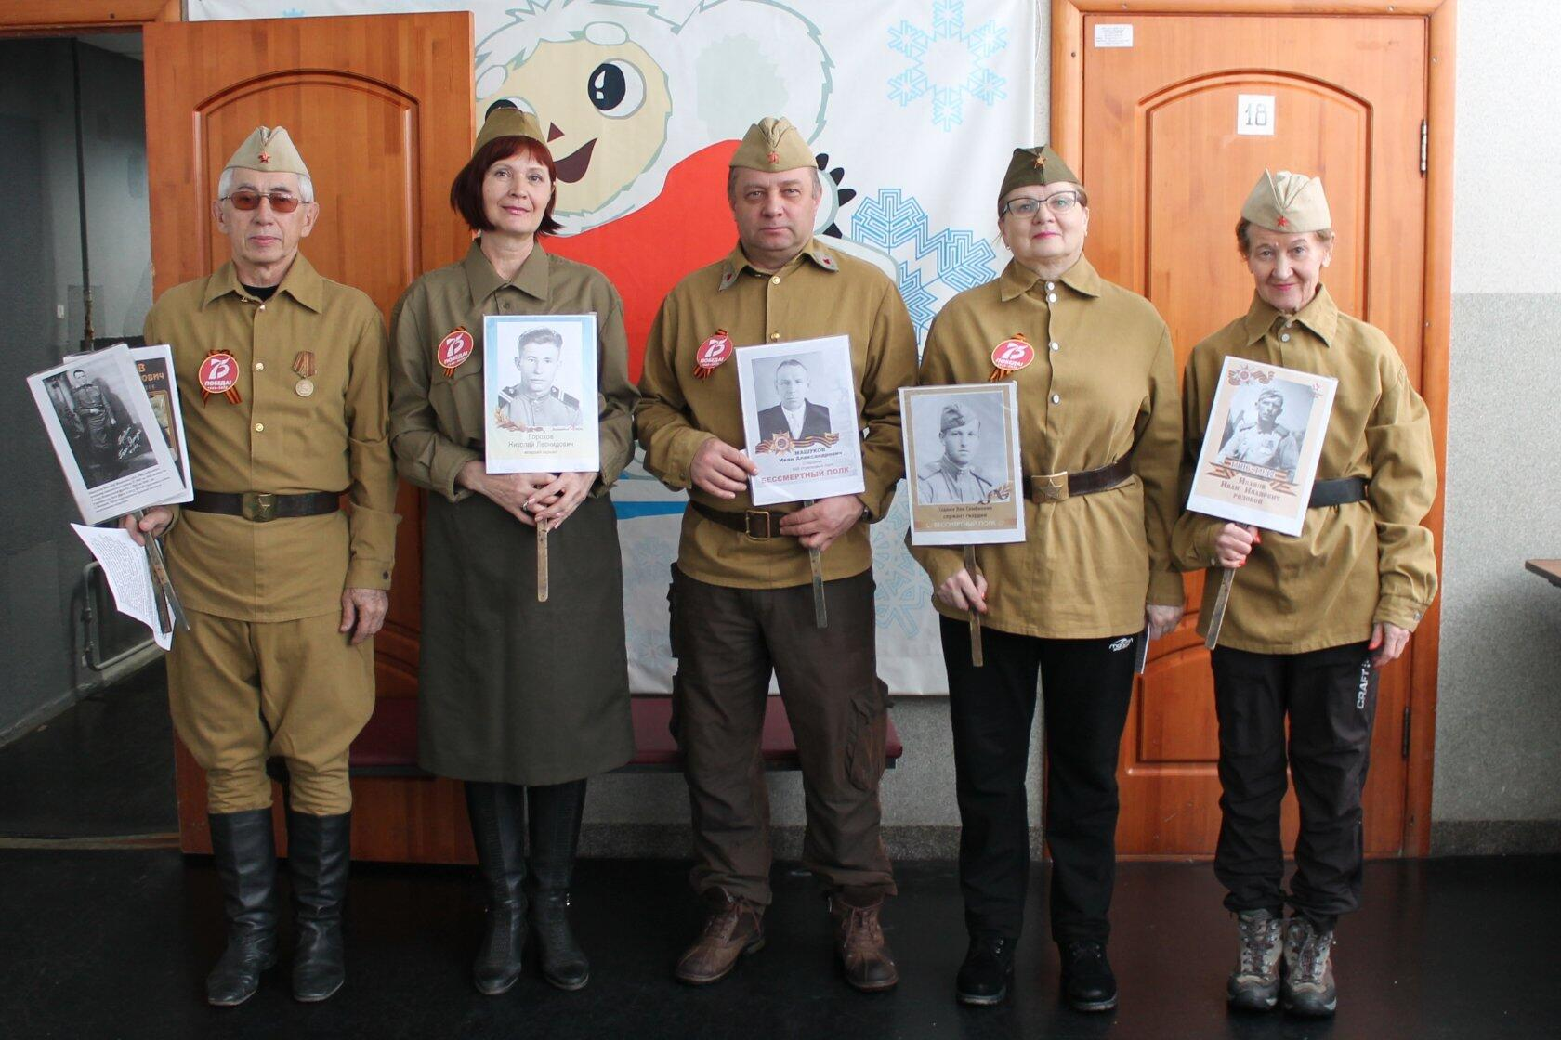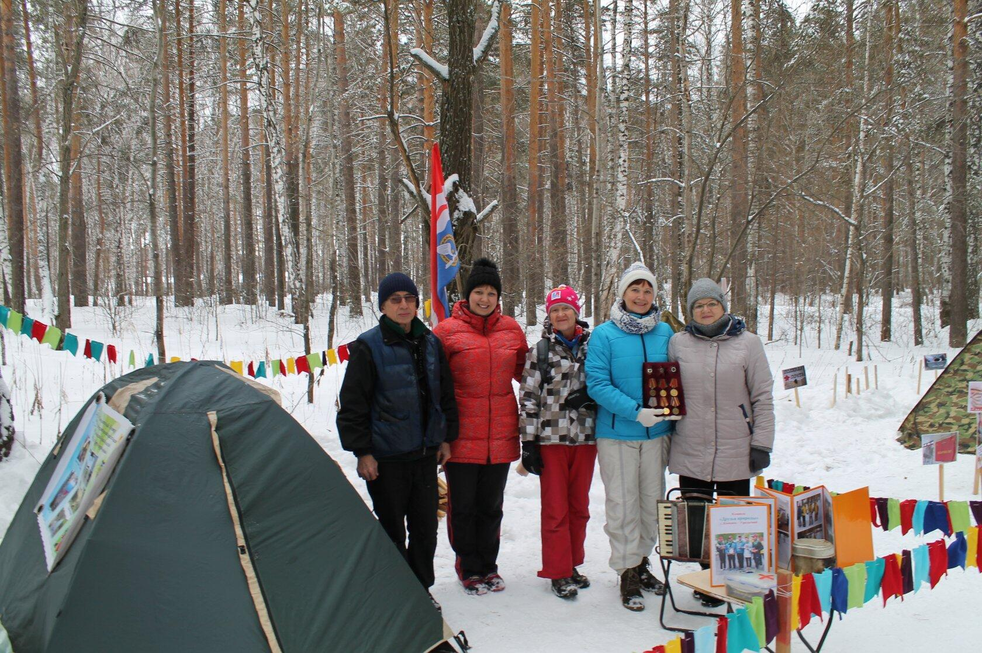

3. Структурные подразделения

3.1. Отделение социального обслуживания
(город Каменск - Уральский)

В отделениях социального облуживания на дому города Каменска – Уральского на 31.03. 2020 года на учете –1 129 человек:

В том числе:
Инвалидов общего заболевания – 604 чел;
Инвалидов и участники ВОВ – 7 чел;
Инвалиды локальных войн – 1 чел.
Участников Трудового фронта – 197 чел;
Ветеранов труда – 136 чел;
Вдов погибших в ВОВ и вдов умерших участников или инвалидов ВОВ – 21 чел;
Репрессированные – 0чел;
Несовершеннолетние узники концлагерей – 5 чел.
ПО «Маяк», ликвидаторы ЧАЭС – 4 чел;
Родители погибших военнослужащих - 1 чел.
Пенсионеры по возрасту (не имеющие льгот) – 153 чел.

На 31.03.2020 года находятся на обслуживании:
На условиях полной оплаты – 22 чел;
На условиях частичной оплаты –807 чел;
На бесплатном обслуживании – 300 чел.

За 1 квартал 2020 года:
взято на обслуживание – 65 чел,
снято с обслуживания –47 чел,
в том числе умерло –29 чел.

Всего за 1 квартал 2020 года обслужено клиентов в отделениях социального обслуживания на дому города Каменска – Уральского с учетом умерших и выбывших 1 169 чел.

Работа с кадрами:

Тех. Учеба
29.01.2020 г. – социальные работники ознакомлены:
- Приказ № 01-09\39 от 22.01.2020 г. «Об утверждении плана-графика по организации внутренней проверке структурных подразделений на 2020 г.»;
- Приказ № 01-09\23 от 16.01.2020 г. «Об утверждении графика приема граждан сотрудниками»;
- Приказ № 01-09\38 от 22.01.2020 г. «Об утверждении графика проведения проверок за выполнений инструкций по обработке персональных данных»;
- Приказ № 01-09\27от 16.01.2020 г. «Об утверждении графика проведения оперативных совещаний с сотрудниками»;
- Приказ № 01-09\22 от 16.01.2020 г. «Об утверждении формы ежемесячного отчета по выполнению государственного задания в соответствии приложением № 1 к настоящему приказу»;
05.02.2020 г. – проведена тех. учеба с социальными работниками по теме:
N 442-Ф «Об основах социального обслуживания граждан в Российской Федерации» от 28 декабря 2013 года.
04.03.2020 г. проведена тех. учеба с социальными работниками по теме: «Кодекс этики и служебного поведения работников государственного автономного учреждения социального обслуживания Свердловской области «Комплексный центр социального обслуживания населения города Каменска-Уральского»

Проведение инструктажей
15.01.2020 г. – проведен повторный инструктаж по теме:
1) «Пожарной безопасности» (повторный).
2) «Техника безопасности на рабочем месте (повторный).
18.03.2020 г. - с социальными работниками проведен внеплановый инструктаж Приказ № 01-09/131 от 13.03.2020 г. «О дополнительных санитарно-противоэпидемиологических (профилактических) мероприятиях, направленных на предупреждение и распространения коронавирусной инфекции в ГАУ «КЦСОН города Каменска-Уральского»

Участие в благотворительных акциях
20.02.2020 - к «Месячнику защиты Отечества» поздравили мужчин, находящихся на обслуживании в отделении открытками, сделанными учащимися школ, с чтением стихов – 12 чел.
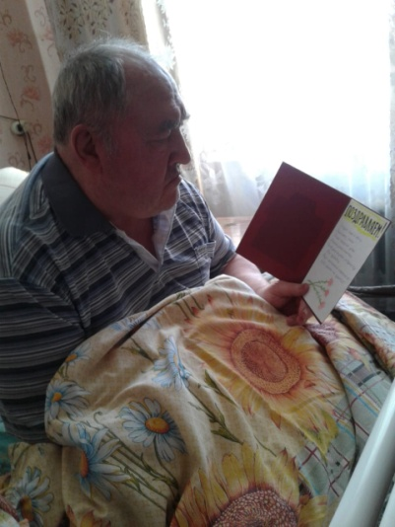

06.03.2020 г. – поздравление клиентов на дому сладкими подарками и открытками, сделанными учащимися школ с праздником 8 Марта – 35 чел.


Анализ выполнения государственного задания

6 отделений социального обслуживания на дому города | План | Факт
Количество человек | 955 | 1 129

Государственное задание отделениями социального обслуживания на дому города Каменска – Уральского в 1 квартале 2020г перевыполнено.

3.2. Отделение социального обслуживания на дому
(Каменский район)

В отделении социального обслуживания на дому Каменского района на 31.03.2020 года состояло на учете 249 чел. В том числе:

Инвалидов общего заболевания – 106 чел;
Инвалидов, участников ВОВ – 0 чел;
Тружеников тыла – 24 чел;
Ветеранов труда – 43 чел;
Вдов погибших, умерших участников или инвалидов ВОВ – 6 чел;
Репрессированные – 1 чел;
Реабилитированные – 2 чел;
Несовершеннолетние узники концлагерей – 1 чел.;
Инвалиды вследствие катастрофы на ЧАЭС и на ПО «Маяк» – 9 чел;
Родитель погибшего военнослужащего – 1 чел.
Пенсионеры по возрасту (не имеющие льгот) – 56 чел.

Находятся на обслуживании в отделениях социального обслуживания на дому в Каменском районе на 31.03.2020г:
На условиях полной оплаты – 1 чел.;
На условиях частичной оплаты – 178 чел.;
На бесплатном обслуживании – 70 чел.

Всего в отделениях социального обслуживания на дому Каменского района за 1 квартале 2020 года обслужено 253 человека.

За 1 квартал 2020 года:
Взято на обслуживание – 12 чел;
Снято с обслуживания – 6 чел., в том числе умерло – 4 чел.

Бригадами социальных работников в течение 1 квартала 2020г обслужено 41 чел., оказано 3 292 услуга.

Бригадой № 1 (зав. Ю.В. Макиенко) обслужено – 14 человека, оказано – 1 384 услуги.

Бригадой № 2 (зав. Л.Г. Черноглазкина) обслужено – 27 человек, оказано – 1 908 услуги.

Тех. учеба с социальными работниками:
1)Приказ № 01-09\39 от 22.01.2020 г. «Об утверждении плана-графика по организации внутренней проверке структурных подразделений на 2020 г.»;
2)Приказ № 01-09\23 от 16.01.2020 г. «Об утверждении графика приема граждан сотрудниками»;
3)Приказ № 01-09\38 от 22.01.2020 г. «Об утверждении графика проведения проверок за выполнений инструкций по обработке персональных данных»;
4)Приказ № 01-09\27от 16.01.2020 г. «Об утверждении графика проведения оперативных совещаний с сотрудниками»;
5)Приказ № 01-09\22 от 16.01.2020 г. «Об утверждении формы ежемесячного отчета по выполнению государственного задания в соответствии приложением № 1 к настоящему приказу»;
- Антикорупционная политика ГАУ «КЦСОН города Каменска-Уральского», изучение антикоррупционных мероприятий.
7) N 152-ФЗ «О персональных данных».
8) N 59-ФЗ «О порядке рассмотрения обращения граждан Российской Федерации».

По доступной среде:
- «Этические нормы и принципы эффективной коммуникации с инвалидами. Психологические аспекты общения с инвалидами и оказания им помощи» - оказание ситуационной помощи инвалидам с кодом Е,С,В.

- «Виды нарушений функций организма, приводящие к инвалидности и вызываемые ими ограничения способности осуществлять социально-бытовую деятельность».

4. Инструктаж по технике безопасности на рабочем месте
1) «Техника безопасности на рабочем месте (внеплановый)
18.03.2020г. с социальными работниками проведен инструктаж Приказ № 01-09/131 от 13.03.2020 г. «О дополнительных санитарно-противоэпидемиологических (профилактических) мероприятиях, направленных на предупреждение и распространения коронавирусной инфекции в ГАУ «КЦСОН города Каменска-Уральского»;
25.03.2020 г. проведен повторный инструктаж по ТБ на рабочем месте

- Обучение сотрудников. Школа социального работника.
– с социальными работниками проведен «Школа пожилого возраста» - «Сказкатерапия» (провела психолог Жаркова Ю.В.).
- с социальными работниками проведен «Школа пожилого возраста» - «Вербальная самозащита» (провела психолог Жаркова Ю.В.).

Приняли участие в акциях и мероприятиях

- к «Месячнику защиты Отечества» поздравили мужчин, находящихся на обслуживании в отделении открытками, сделанными воспитанниками детского сада –10 чел.
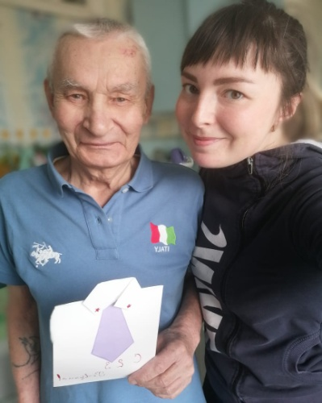
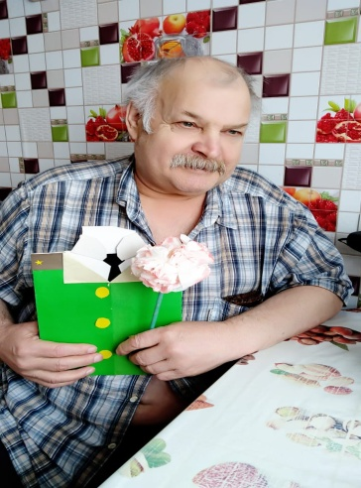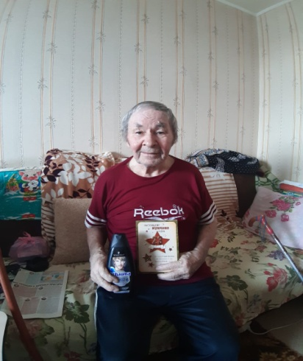
– поздравление клиентов на дому открытками, сделанными воспитанниками МБДОУ №2 с праздником 8 Марта – 45 чел.
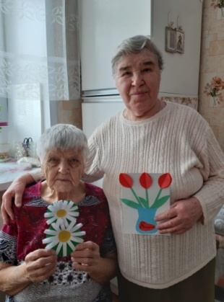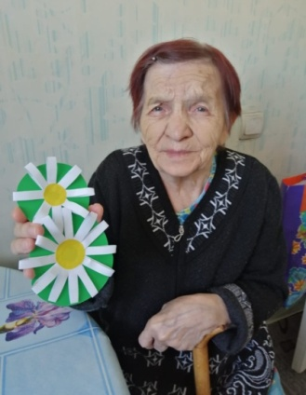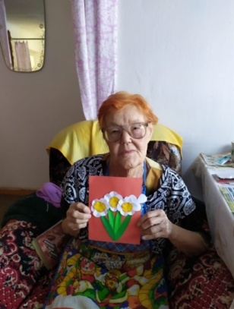

- поздравляли с Масленицей одиноких и малоимущих клиентов:

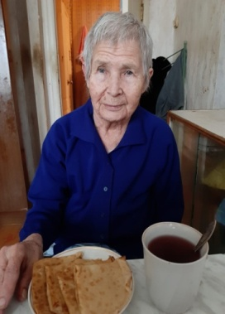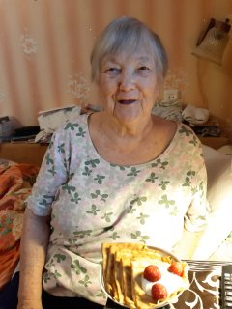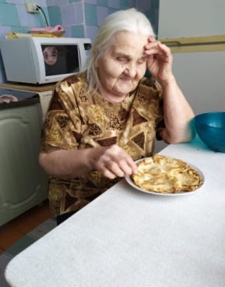

Анализ выполнения государственного задания

2 отделения ОСО № 3 | План | Факт
Количество человек | 240 | 249

Государственное задание отделениями социального обслуживания на дому в 1 квартале 2020г перевыполнено.

4.3. Отделение участковой социальной службы города

1.Совещания:
Еженедельно по понедельникам проходят оперативные совещания с специалистами по социальной работе на которых проводится тех. учёба, инструктажи, даются рекомендации по обслуживанию граждан пожилого возраста и инвалидов.
За данный период было проведено 9 оперативных совещаний.

2. Работа по улучшению качества социальных услуг
Была проведена учеба по рабочим вопросам, оказана помощь в составлении планов, графиков выходов и оформлении отчётов. Проведен со вновь поступившими специалистами по социальной работе вводный инструктаж, ознакомление с правилами внутреннего трудового распорядка и этическим кодексом
1. Тех. учеба специалистами по социальной работе по программе школы становления профессионального мастерства «Ступени роста».:
Тех. учеба проводилась заведующей УСС Максунова Е.В.
1 квартал
27.01.20г. (по плану)
Тема: «Психолог Жаркова Татьяна Юрьевна провела занятие в Школе социального работника по программе психологического сопровождения сотрудников Центра на тему «Использование метода сказкотерапии при профилактике эмоционального выгорания сотрудников»
03.02.20г. (по плану)
Тема: «Изучение официального сайта ГАУ «КЦСОН города Каменска-Уральского»
16.03.20г. (по плану)
Тема: «Изучение коллективного договора»
2. Доступная среда. Обучение (инструктирование) сотрудников учреждения по вопросам обеспечения доступности для инвалидов услуг и объектов, на которых они предоставляются, оказания при этом необходимой помощи
1 квартал
27.01.2020г.
Тема: «Правила этикета при общении с инвалидами, испытывающие затруднение в речи».
17.02.2020г.
Тема:«Актуальность и значимость создания доступного объекта социальной инфраструктуры».
23.03.2020г.
Тема: «Объект социальной инфраструктуры (ОСИ)»
3. Инструктаж по пожарной безопасности
27.01.2020г. Повторный противопожарный инструктаж от 11.01.2016г.
4. Инструктаж по технике безопасности на рабочем месте
27.01.2020г. Повторный инструктаж № 037-2016, №038-2016
02.03.2020г. Повторный инструктаж № 042-2016, №043-2016
23.03.2020г. Внеплановый. «Приказ 01-09/131 от 13.03.2020г.
23.03.2020г. Повторный инструктаж № 050-2016, №051-2016
Поздравления сотрудников отделения с Днем рождения, юбилеями и календарным праздниками.

3.Организационная деятельность:
Работа с населением.
Выявлено граждан нуждающихся в надомном обслуживании на территориях участков – 72 человека. Подготовлены и сданы документы в УСП для признания гражданина нуждающимся, оформлены документы для заключения договоров.
Пополнение и корректирование «Социальных паспортов».
На 1 квартал на учете у участковых специалистов находятся:
1.Вдовы погибших инвалидов– 2 человека.
2.Вдовы умерших инвалидов – 1 человек.
3. Пенсионеров – 67 человек.
4. Инвалидов – 378 человека.
5. Участников ВОВ – 12 человек.
6. Участников трудового фронта (УТФ) – 41 человека.
7. Ветеранов труда – 28 человек.
8. Репрессированные – 1 человек
9. Узники концлагерей – 5 человек.
10. Реабилитированные – 0 человек.
11. Инвалиды локальных войн – 0 человек.
12. Пострадавшие на Чернобыльской АЭС и «МАЯК» - 0 человек.
13. Родитель погибшего военнослужащего – 0 человека.
14. Ветераны боевых действий – 0 человек.
15. Лица без определенного места жительства – 2 человека.
Проведены мероприятия по информированию населения о деятельности участковых специалистов;
- информирование населения через социальную рекламу, расположенную на информационных стендах;
- информирование населения в ходе личного приема.
Было принято на консультативных пунктах - 211 человек.
Консультации по телефону граждан обратившихся по социальным вопросам получили – 323 человек.
За 1 квартал 2020 год в отделение обратилось - 670 граждан, все обращения, рассмотрены в сроки, установленные законодательством РФ.
Всего специалистами по социальной работе оказано содействие в оформлении и получении технических средств ухода, адаптации и реабилитации - 10 средств.
Помощь в оформлении документов оказали 45 гражданам.
Оформлено граждан на социальное обслуживание на дому – 72 человек, в отделение социального такси – 6 человек, в отделение дневного пребывания – 12 человек.
Обследование социально–бытовых условий граждан, нуждающихся в социальной поддержке - составлено актов – 537.
Оказание социальных услуг населению в соответствии с государственными стандартами, должностной инструкции и положением УСС:
- проведение опроса и первичной социальной диагностики граждан для оценки их реального положения - 537 услуг;
- консультирование по вопросам, связанным с правом граждан на социальное обслуживание в государственной и негосударственной системах социальных служб и защиту своих интересов – 537 услуг;
- оказание помощи в подготовке документов, направляемых в различные инстанции по конкретным проблемам получателей социальных услуг – 141 услуг;
Всего за 1 квартал 2020 год отделением оказано 1215 услуг населению. Обслужено 537 человек. Профилактические мероприятия - обслужено 1500 человек.

Организация мероприятий:
В 1 квартале 2020 года было организованы и проведены мероприятия по информированию населения о работе учреждения, об оказании социальных услуг оказываемых ГАУ «КЦСОН города Каменска-Уральского» гражданам пожилого возраста, проживающим на территории г. Каменска – Уральского»
В п. Силикатный, ул.2-я Рабочая,99 - (23.01.2020г) обслужено 22 человека:
В Библиотеке им.Бажова, ул.Стахановская,1 – (06.02.2020г) обслужено 20 человек.
В п.Синарский, ул.Титова,8 - (12.03.2020г) обслужено 15 человек.
28 января в Детской центральной библиотеке им. П.П. Бажова специалист по социальной работе Грехова Татьяна Владимировна организовала и провела мероприятие «Татьянин день», на котором присутствовало 22 человека.
Нохрина Наталья Александровна, специалист библиотеки, в начале мероприятия рассказала присутствующим об истории празднования «Татьяниного дня»- это праздник широко отмечается среди студентов нашей страны. Вот и участники мероприятия выступили со стихами, песнями, танцами. Рассказали о своих курьезных случаях из своей студенческой жизни. Также приглашенные, приняли участие в шуточных конкурсах, посвященные Дню студента.
06 февраля специалистом по социальной работе Бабаевой Еленой Павловной было организовано и проведено мероприятие, посвященное композитору Евгению Родыгину «Мела, мела метель», на котором присутствовало 18 человек.
13 февраля специалист по социальной работе Киричек Валентина Михайловна организовала мероприятие «Если Вы не бывали в Свердловске», в котором приняли участие 23 человека.
25 февраля специалистом по социальной работе было организовано и проведено мероприятие посвященное Дню Защитника Отечества, на котором состоялась встреча пенсионеров с председателем совета ветеранов Афганцев – Колесниковым Александром Борисовичем.
У гостей мероприятия было немало вопросов. Но самый главный из них – как побороть страх. Ведь страх бывает большой и маленький, не только в военном деле, но и в каждодневной жизни. Ответ был простым и чётким – надо действовать, ставить конкретные цели, идти только вперёд и не опускать руки.
В завершении встречи он отметил, что неважно, какую профессию ты выбираешь. Главное – любить свою Родину, и дело, которым занимаешься. Это достойный подвиг каждого человека.
26 февраля в деревни Новый Завод по адресу: ул. Кленовая, д,1 специалист по социальной работе Чемезова А.А. провела мероприятие «Масленица», в котором приняли участие 15 человек.
28 февраля в п.Силикатный по адресу: ул.2-Рябочая,99 специалист по социальной работе Киричек Валентина Михайловна провела мероприятие «Масленица», в котором приняли участие 42 человека. Праздник этот проходит уже не первый год и на нем, обязательно присутствуют матрешки. Проводились игры и конкурсы для детей и взрослых. Сжигали Масленицу и пели песню - гори, гори ясно, что бы не погасло…И все дружно ели блины, которые стряпали тоже сами.
04 марта в ЦДБ имени П.П. Бажова специалист по социальной работе Грехова Татьяна Владимировна организовала и провела праздничное мероприятие, посвященное 8 марта, на котором присутствовало 24 человека. За праздничным столом за чашкой чая сотрудниками библиотеки были проведены различные конкурсы. Участники читали стихи не только известных поэтов, но и собственного сочинения. Пели полюбившиеся песни под караоке, танцевали.
12 марта в библиотеке п. Силикатный состоялось праздничное выступление клуба «Элегант». Библиотекарь Четыркина Л. М. и специалист по социальной работе участка Киричек В.М. организовали поздравление жителей поселка с праздником 8 Марта. На празднике присутствовало 24 человека.
Пели песни, звучали стихи - всё о женщинах, о любви, весне и радости! Были и частушки, под которые можно потанцевать. Все женщины были поздравлены открытками, изготовленными школьниками СОШ №7 и СОШ №37.
18.03.20120 г. в детский сад №79 было проведено мероприятие, который организовала специалист по социальной работе Корнилова Елена Сергеевна. Чудесный праздник – Женский день!, на котором присутствовало 25 человек.
Праздничное настроение создали дети при встрече гостей: яркими костюмами, весёлыми улыбками и нежными словами!
Коллектив Детского сада вместе с дошколятами приготовил творческие номера: стихи, песенки,театрализованные сценки – концерт получился ярким и захватывающим. Все гости получили массу положительных эмоций, праздничное настроение и конечно подарки сделанные своими руками! Праздник действительно получился чудесным!!!

Работа по профилактике наркомании и алкоголизма.
По профилактике наркомании, токсикомании и алкоголизма проведены мероприятия:
- информирование клиентов через информационные стенды на консультативных пунктах с использованием информационных материалов правовой и профилактической направленности по профилактике алкоголизма и наркомании – 9 стендах.
Работа по профилактике ВИЧ инфекции и оказание государственной социальной помощи и поддержки граждан оказавшихся ВИЧ инфицированными:
Информирование клиентов через информационные стенды на консультативных пунктах с использованием информационных материалов правовой и профилактической направленности по профилактике ВИЧ- инфекции и наркомании - 10 стендах: «Остановить можешь ТЫ!», «Прости и задумайся, осторожно - СПИД!».
Информирование клиентов через информационные стенды на консультативных пунктах с использованием информационных материалов правовой и профилактической направленности по профилактике туберкулеза на территории города Каменска-Уральского - 9 стендах: «Что такое туберкулез?».

Информирование граждан, имеющих группу инвалидности с возможностью получения услуг, прописанных в ИПРА инвалида.
Для ознакомления поступило в отделение всего по ИПРА на 720 человека.
Проведено анкетирование инвалидов трудоспособного возраста для Центра занятости – 2 человека.
После ознакомления не было оформлено актов об отказе от мероприятий социальной реабилитации или абилитации, предусмотренных Ипра инвалида, выбыли с данного адреса – 41 человек, умерли – 13 человек, по данным адресам не дошли – 177 человек.
Проинформированных об оказании и возможности получения реабилитационных услуг Центра – 489 человек.
Помощь в оформлении документов в дома интернаты для престарелых инвалидов одиноким гражданам – необходимости не возникло.
Содействие в организации похорон одиноким гражданам – в содействии организации похорон необходимости не возникло.
Взаимодействие с отделение социального обслуживания на дому по контролю качества социальных услуг, оказываемых социальными работниками:
В 1 квартале 2020 года был контроль качества социальных услуг, оказываемых социальными работниками – проверен 48 социальный работник, посещено специалистами по социальной работе – 304 клиента.
Помощь в оформлении документов в дома интернаты для престарелых инвалидов одиноким гражданам – необходимости не возникло.
Содействие в организации похорон одиноким гражданам – в содействии организации похорон необходимости не возникло.
Организация и проведение акции:
- акция «Праздник в доме» - поздравление на дому пенсионеров с юбилеями и днями рождения, вручение персональных поздравлений президента РФ, поздравительных открыток и памятных подарков – поздравлено – 58 человек.

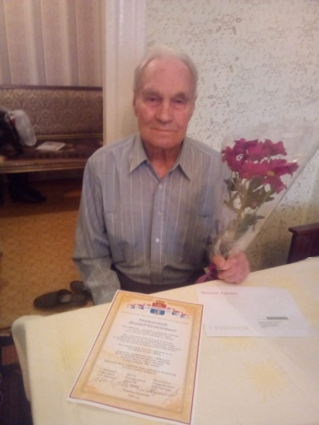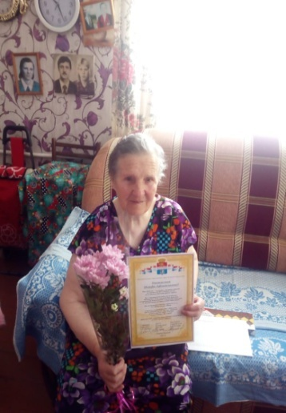

Организационные мероприятие по развитию клубной деятельности на социальных участках города в клубах:
«Ветераночка»:
Январь – тема: «У самовара, за чашкой чая», присутствовало 6 человек.
Февраль – тема: «От сердца к сердцу», присутствовало 6 человек.
Март – тема: «Колыбель качала мама….», присутствовало 6 человек.
«Элегант»:
Январь – тема: «Рождества волшебные мгновенья», присутствовало 8 человек.
Февраль – тема: «Пока в России Пушкин длиться», присутствовало 8 человек.
Март – тема: «Открытка для любимых мам», присутствовало 8 человек.
«Свеча»:
Январь – тема: «Уральские сказы Бажова П.П. к 140-летию со Дня рождения», присутствовало 15 человек.
Февраль – тема: «Редкий мелодический дар», присутствовало 20 человек.
Март – тема: «Диво дивное- песня русская»., присутствовало 15 человек.
«Фронтовики»:
Январь – тема: «День освобождения Ленинграда», присутствовало 8 человек.
Февраль – тема: «Ушла война, осталась память», присутствовало 8 человек.
Март – тема: «8 Марта», присутствовало 8 человек.
«Седые непоседы»:
Январь – тема: «Мы наследники победы», присутствовало 10 человек.
Февраль – тема: «Фольклорные посиделки», присутствовало 7 человек.
Март – тема: «Весенние фантазии», присутствовало 7 человек.
«Виктория»:
Январь – тема: «Что за матушка - зима», присутствовало 8 человек.
Февраль – тема: «Те звезды в небе не погасли», присутствовало 20 человек.
Март – тема: «Мы ими гордимся», присутствовало 18 человек.

«Валенсия»:
Январь – тема: «Татьянин день», присутствовало 10 человек.
Февраль – тема: «Открытие масленичной недели», присутствовало 9 человек.
Март – тема: «Международный женский день», присутствовало 9 человек.
«Провинциалка»:
Январь – тема: «Старый Новый год, Рождество», присутствовало 8 человек.
Февраль – тема: «Слава защитникам Родины», присутствовало 8 человек.
Март – тема: «Наши любимые женщины», присутствовало 8 человек.
«Сударушка»:
Январь – тема: «Рождественские посиделки», присутствовало 13 человек.
Февраль – тема: «О ветеранах и это все сказано», присутствовало 15 человек.
Март – тема: «Букет к празднику», присутствовало 17 человек.
«Отрада»:
Январь – тема: «Татьянин день», присутствовало 8 человек.
Февраль – тема: «День защитника Отечества», присутствовало 8 человек.
Март – тема: «Женское счастье», присутствовало 8 человек.
«Знатоки истории»:
Январь – тема: «Рождество», присутствовало 5 человек.
Февраль – тема: «День защитника Отечества», присутствовало 5 человек.
Март – тема: «За нас смелые женщины», присутствовало 6 человек.

Организация работы Школы пожилого возраста.
1.Активное долголетие. Организатор специалист по социальной работе Чемезова А.А. Занятия проводятся еженедельно по пятницам в п.Ленинский, ул Лермонтова, 133а
Прошло 10 занятий, посетило 81 человек.
- тема: Гимнастика..
2.Безопасная жизнедеятельность. Организатор специалист по социальной работе Чемезова А.А.. Занятия проводятся 1 раз в месяц в п.Ленинский, ул. Лермонтова, 133а
Прошло 3 занятия, посетило 21 человек.
3.Творческая и прикладная деятельность Организатор специалист по социальной работе Петрушина Е.П. Занятия проводятся 1 раз в месяц по ул.Титова,8. Прошло 3 занятия, посетило 10 человек.
4.Финансовая грамотность. Организатор специалист по социальной работе Осинцева Е.И. Занятия проводятся 1 раз в месяц в п.Трубный, ул.Лесная,2а. Прошло 3 занятия, посетило 26 человек.
5.Творческая и прикладная деятельность Организатор специалист по социальной работе Самигуллина С.К. Занятия проводятся 1 раз в месяц, ул.Титова,8. Прошло 3 занятия, посетило 24 человека.
6.Творческая и прикладная деятельность Организатор специалист по социальной работе Кочебина Н.А. Занятия проводятся 1 раз в месяц в д. Монастырка, ул.Комиссаров,29. Прошло 2 занятия, посетило 16 человек.
7.Творческая и прикладная деятельность Организатор специалист по социальной работе Бабаева Е.П. Занятия проводятся 1 раз в месяц в Библиотеке №13, ул. Суворова, 27. Прошло 2 занятия, посетило 16 человек.
8.Обучение навыкам ухода. Организатор специалист по социальной работе Киричек В.М. Занятия проводятся 1 раз в месяц в п. Силикатный, ул.2–я Рабочая,99, Прошло 3 занятия, посетило 24 человека.
9.Творческая и прикладная деятельность Организатор специалист по социальной работе Корнилова Е.С. Занятия проводятся 1 раз в месяц в СОШ №40, ул.Челябинская, Прошло 3 занятия, посетило 22 человека.
10. Садоводы и огородники. Организатор специалист по социальной работе Грехова Т.В. Занятия проводятся 1 раз в месяц в библиотеке им.Пушкина, ул.Стахановская, 1
Занятия посетило 24 человека.
11.Навыки ухода. Организатор специалист по социальной работе Романова М.В. Занятия проводятся 1 раз в месяц, ул.Титова,8. Прошло 3 занятия, посетило 24 человека.

4. Работа с официальным сайтом учреждения:
Предоставлена информация на сайт Центра:
1 квартал:
- 23.01.2020г. «Информационная конференция в п.Силикатный»,
- 28.01.2020г. «Татьянин день»,
- 20.03.2020г. «С Юбилеем»,
- 04.03.2020г. «Праздник, посвященный 8 Марта»,
- 10.03.2020г. «С Юбилеем»,
- 12.03.2020г. «Информационная конференция в п.Силикатный» ,
- 20.03.2020г. «С Юбилеем»,

5.Контроль качества оказываемых услуг.
Осуществление контроля качества предоставляемых услуг специалистами по социальной работе:
В 1 квартале 2020г. были запланированы проверки специалистов по социальной работе. Все выезды и проверка рабочей документации выполнена в соответствии с графиками проверки участков.
Цель проверки: Проверить организацию приёма граждан по социальным вопросам на социальном участке города. Оценить качество проведение социального патронажа в соответствии требованиям государственных стандартов социального обслуживания населения. Оценить качество оказания консультативной помощи гражданам. Проверить рабочую документацию специалиста по социальной работе участка
1 квартал:
17.01.2020г. Чемезова А.А.– проверка качества предоставления услуг, организация и проведение школы пожилого возраста.
23.01.2020г. Петрушина Е.П.– проверка качества предоставления услуг, организация и проведение школы пожилого возраста.
28.01.2020г. Грехова Т.В. – проверка качества предоставления услуг, организация и проведение школы пожилого возраста.
30.01.2020г. Романовой М.В. - проверка качества предоставления услуг, организация и проведение клубного объединения.
05.02.2020г. Самигуллина С.К. – организация приема граждан по вопросам социального обслуживания;
13.02.2020г. Киричек В.М. – проверка качества предоставления услуг, организация и проведение мероприятия.
19.02.2020г. Корниловой Е.С..- проверка качества предоставления услуг, организация и проведение клубного объединения.
21.02.2020г. Чемезова А.А..– проведение социального патронажа в соответствии требованиям государственных стандартов социального обслуживания населения.
02.03.2020г. Грехова Т.В. – организация приема граждан по вопросам социального обслуживания;
12.03.2020г. Романова М.В. – проверка качества предоставления услуг, организация и проведение мероприятия.
13.03.2020г.Осинцевой Е.И.. – организация приема граждан по вопросам социального обслуживания;
По результатам проверки составлены акты контроля качества социальных услуг, оказываемых специалистами по социальной работе. Все замечания по итогам контроля были обсуждены на оперативных совещаниях в протоколах: №2 от 20.01.20г., №3 от 27.01.20г., №4 от 03.02.2020г., №5 от 10.02.2020г., №6 от 17.02.2020г., №8 от 16.03.2020.. Контроль качества оказания услуг специалистами по социальной работе проводился в соответствии с планом графиком.
Осуществлялся подсчет социальных услуг, оказываемых специалистами отделения, в соответствии с государственными стандартами – еженедельно, ежемесячно, на конец квартала.
Составлен статистический и аналитический отчет о проделанной работе отделения за 2 квартал 2020 год.
Составлены планы: календарные, квартальные планы.

Анализ выполнения объемов государственного задания (профилактические мероприятия).

 | План | Факт | % исполнения
Профилактические мероприятия | 1000 единиц | 1150 единиц | 115,0 %

Анализ выполнения объемов государственного задания (акты предоставления социальных услуг).

 | План | Факт | % исполнения
Акты предоставления социальных услуг | 535 актов | 537 актов | 100,37 %
4.6. Социальное такси

За 201 квартале 2020 года было оказано:
«Социальное такси» - 737 услуг, обслужено 103 человека.
Обращений граждан поступило из них повторно.
Обращения граждан
В течение 2019 года обратилось 103 человека, которые получили квалифицированную и своевременную консультацию. В том числе:
инвалиды общего заболевания | 66
инвалиды и участники отечественной войны | 1
труженики тыла | 8
вдовы умерших воинов | 2
вдовы погибших воинов | 1
ветераны труда | 2
Ребенок-инвалид | 3
Постадавшие в горячих точках | 1
пенсионеры | 19
ИТОГО | 103

На условиях полной оплаты было обслужено 81 человек
Бесплатно было обслужено 22 человека
Доставка клиентов отделения «Социальное такси» осуществлялась в социально значимые места МО города Каменска-Уральского
В 1квартале 2020 года проводился опрос граждан получивших услугу «Социальное такси» для анализа удовлетворенности данных клиентов. Был составлен акт проверки полноты и качества оказания социальных услуг на соответствие стандартам социальных услуг, утвержденных приказом Министерства социальной политики Свердловской области от 11.08.2015 г. № 482 «Об утверждении стандартов социальных услуг в новой редакции».
Работа с сотрудниками
За отчетный период было проведено 12 оперативных совещаний, в том числе инструктажи по ОТ и ТБ, инструктажи по Доступной среде, тех.учеба для сотрудников..

Информирование населения
Обновлен информационный буклет по отделению «Социальное такси»
Работа с документами
Ежемесячно составлялись документы:
- Реестр договоров;
- Реестр Актов;
- Отчет по государственному заданию (анализ выполнения)
- выводились договора из Web-модуля на каждого клиента;
- формировались личные дела.
Анализ выполнения государственного задания
Социальное такси | План | Факт
Количество актов | 125 | 156

4.7. Консультативное отделение
Ι. Методическая деятельность:
- Составлен Годовой отчет о проделанной работе сотрудниками ГАУ «КЦСОН г. Каменска – Уральского» за 2019 год;
- Составлен План работы ГАУ «КЦСОН города Каменска – Уральского» на 2020 год;
- Обновлена информация на стендах в Центре;
- Занесение информации о клиентах в базу ОМЦ;
- Занесение информации по ИПРА в компьютерную базу;
- Архивирование актов выполненных работ за январь в соответствии номенклатурой дел. Архивирование актов профилактических работ за январь, февраль, март в соответствии с номенклатурой дел.
- Работа с ИПРА 2020 год
Поступило ИПРА в конс.отд. | Инвалиды получили услуги по ИПРА (социально-средовая) | Количество инвалидов с ИПРА, получившие услуги в других отделениях Центра | Количество отчетов ИПРА, отправленных в УСП | Количество ИПРА с окончанием срока в 2020 году
489 | 489 | 63 | 512 | 23

ΙΙ. Организационная деятельность:

Работа с сотрудниками:
- Были организованы и проведены методические советы:
20.03.2020г «О проведении мероприятий «Профессионал-2020» среди сотрудников Центра

- Изучены методические рекомендации по программе «Ты не один» в Школе социального работника:

Январь - Проведение Школы социального работника по программе психологического сопровождения. Ответственная – психолог Жаркова Т.Ю. Тема: «Использование метода сказкотерапии при профилактике эмоционального выгорания сотрудников».

Февраль - Проведение Школы социального работника по программе психологического сопровождения. Ответственная – психолог Жаркова Т.Ю. Тема: «Вербальная самозащита. Коммуникативная компетентность социального работника»

ΙΙΙ. Мероприятия:
- 28.01.2020 Концертная программа ансамбля «Надежда» в Отделении Дневного пребывания в рамках Всероссийской акции памяти «Блокадный хлеб».
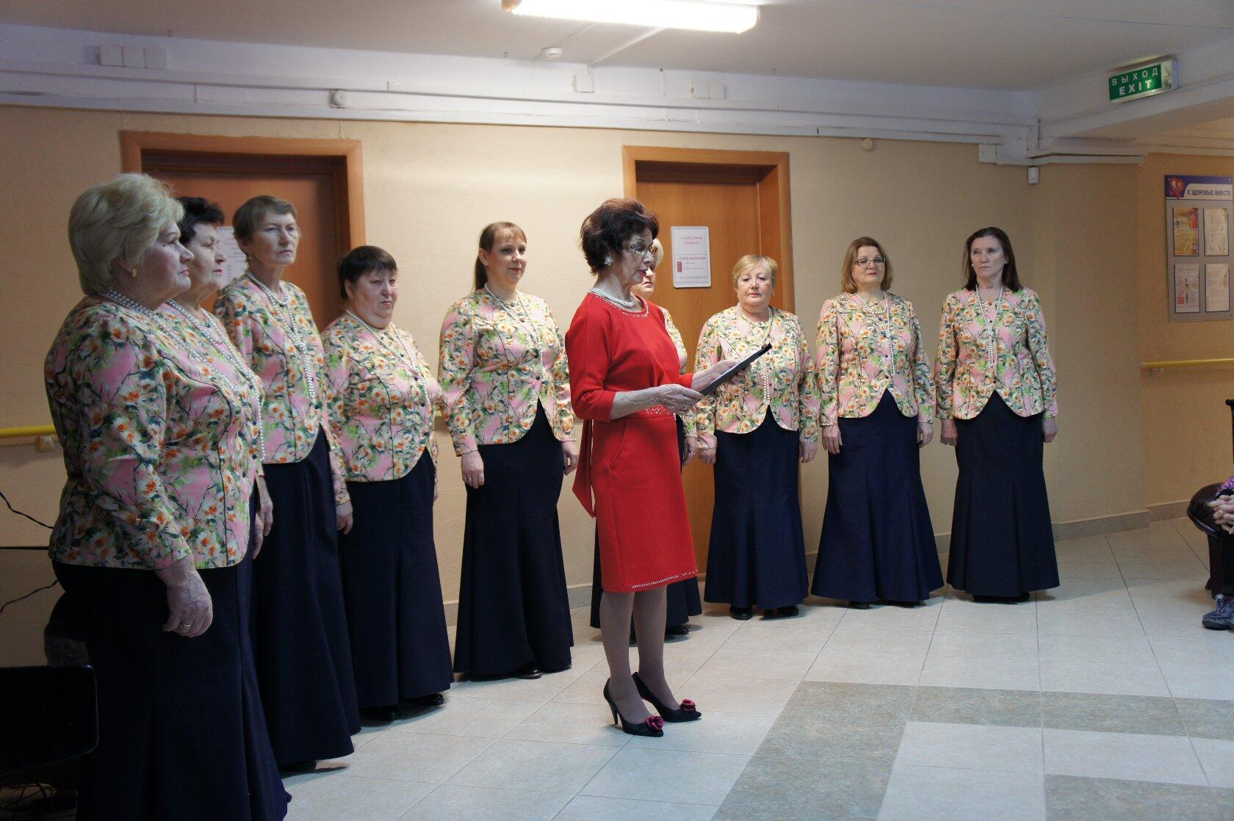
- 31.01.2019 Ансамбль «Надежда» в санатории «Каменская здравница» в рамках Всероссийской акции памяти «Блокадный хлеб».
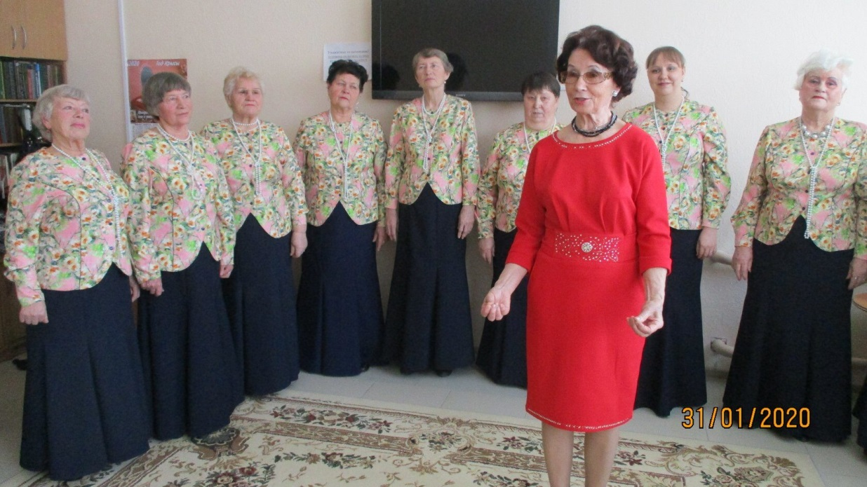

- 23.01. Выступление ансамбля «Вишенка» в санатории «Каменская здравница».
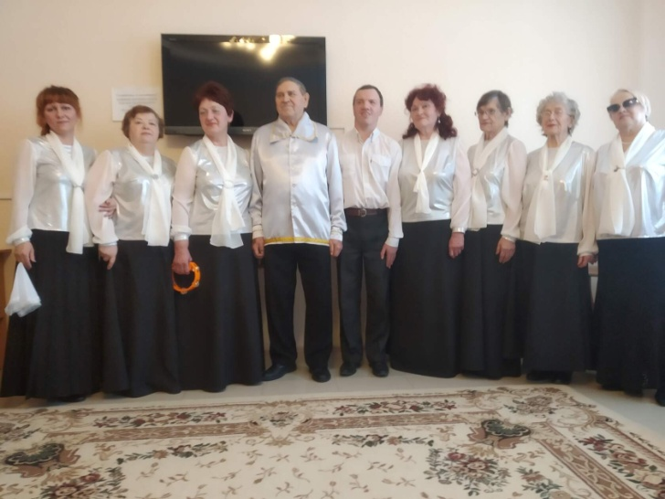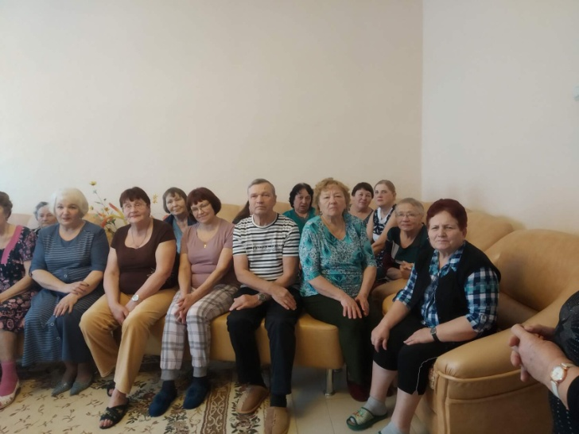

- 30.01. – Выступление ансамбля «Вишенка» с концертной программой, посвященной Всероссийской акции «Блокадный хлеь»в Психоневрологическом интернате. 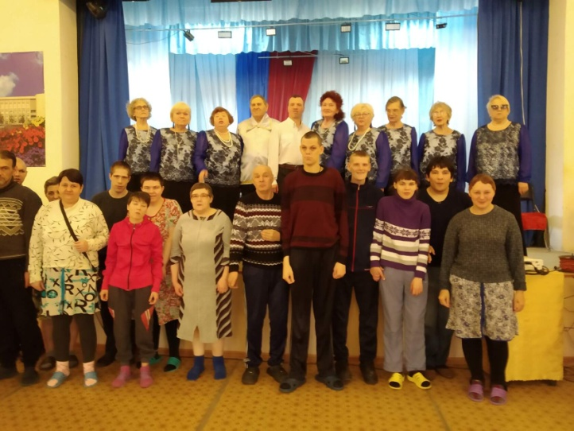
- 31.01. – Выступление ансамбля «Вишенка» в Совете ветеранов КУМЗа в ДК «Металлург».
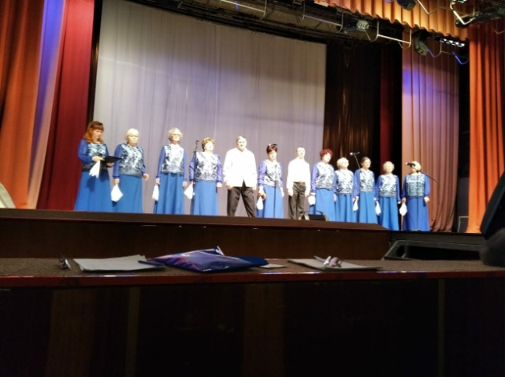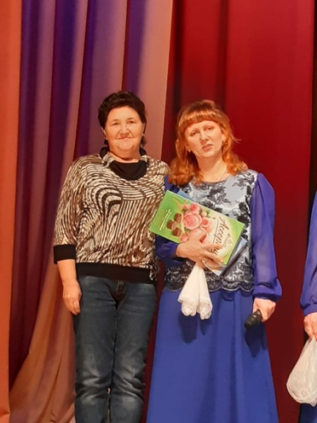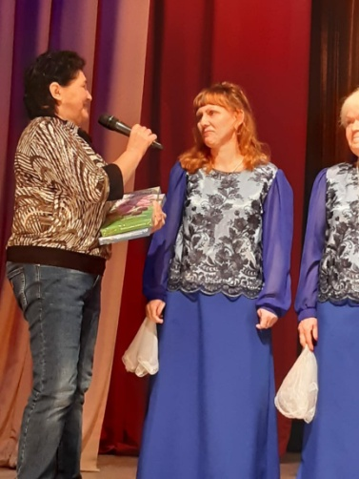

- 07.02.2020 Концертная программа ансамбля «Надежда» в Отделении Дневного пребывания
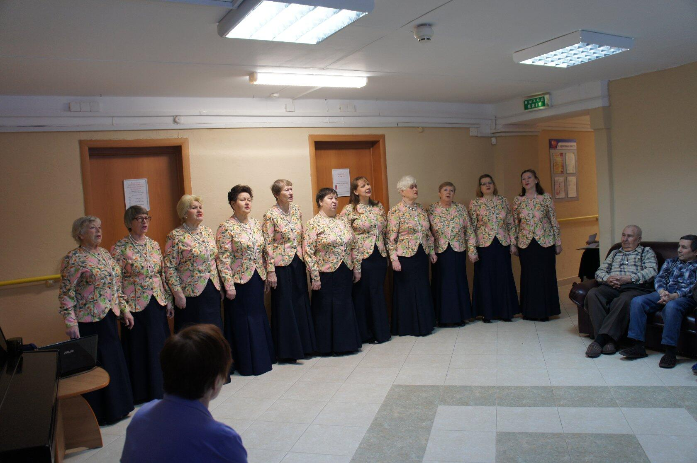
- 13.02.2020 Концертная программа ансамбля «Надежда» в Обществе Слепых.
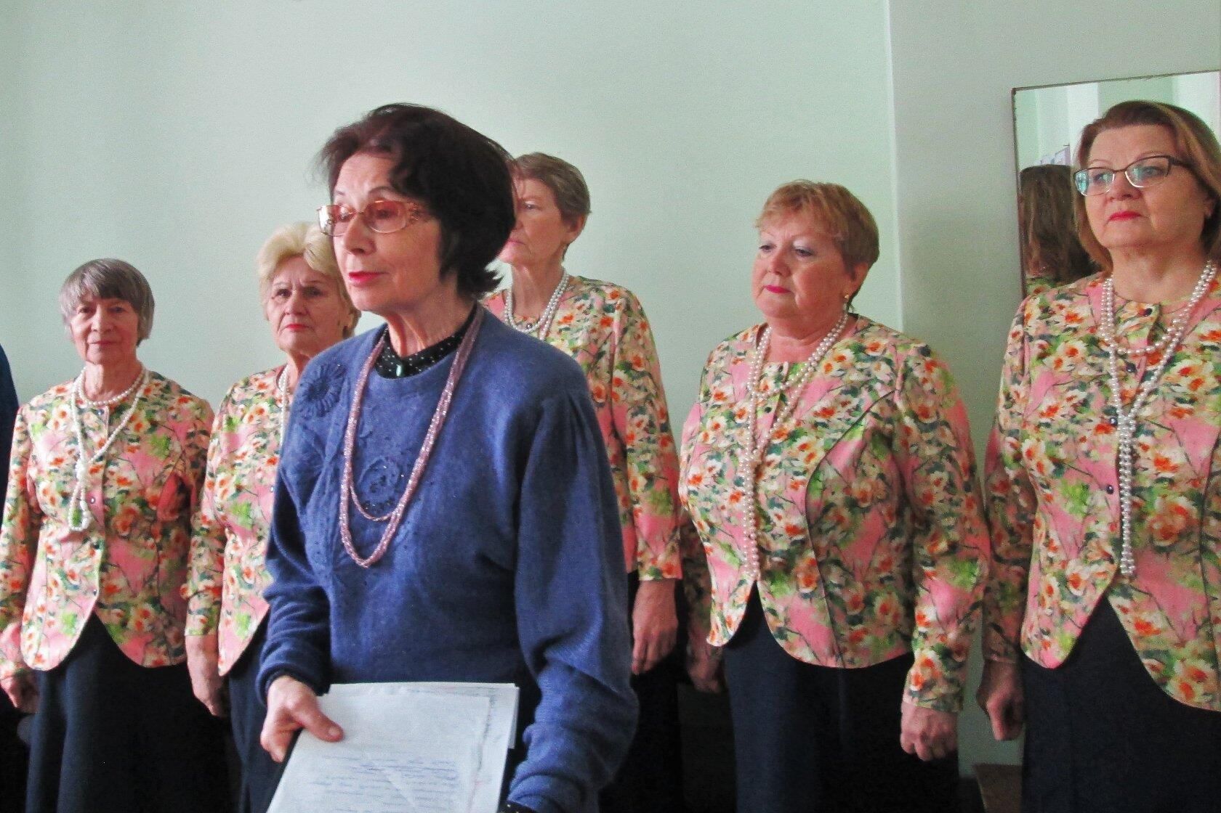
- 21.02.2020 Поздравительное мероприятие для мужчин к 23 февраля
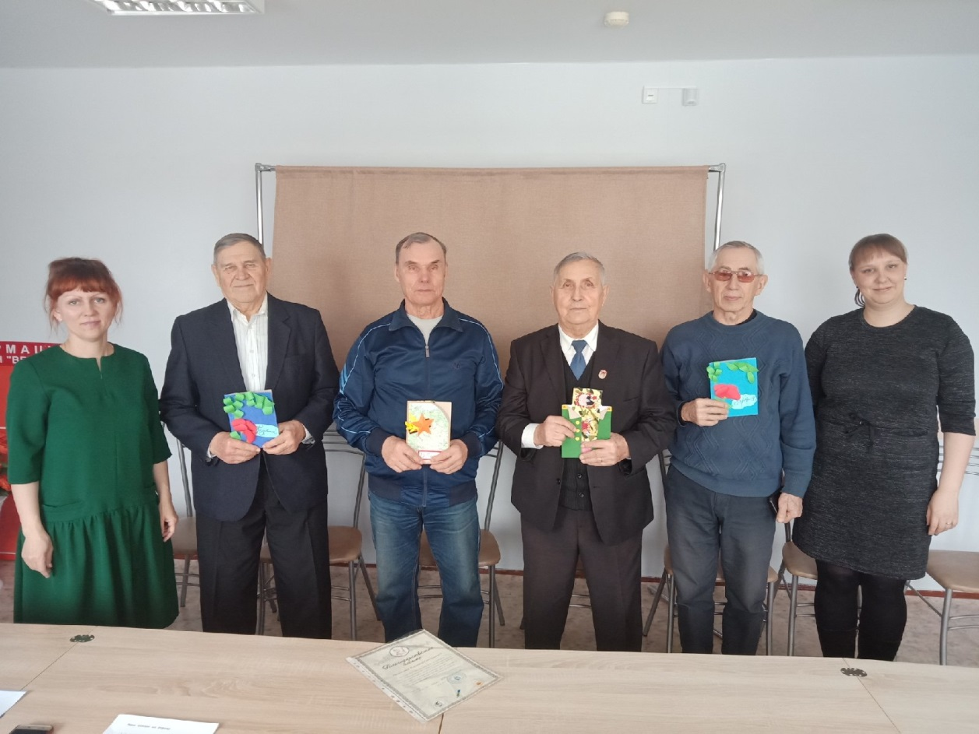

- 22.02.2020 Участие в фестивале-конкурсе «Солдатская песня» ансамбля «Надежда». Исполнение песни «Кино идёт».
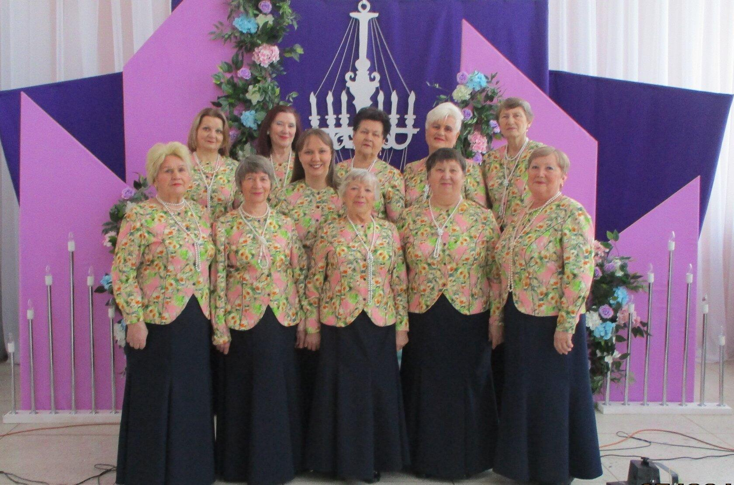

- 28.02.2020 Информационная конференция консультативного отделения
- 28.02.2020 Выступление ансамбля «Надежда» с концертной программой «Помню, горжусь» в Педагогическом колледже.

- 07.02. – Поездка в п.Лебяжье. Выступление ансамбля «Вишенка» в социально-реабилитационном отделении с концертной программой.

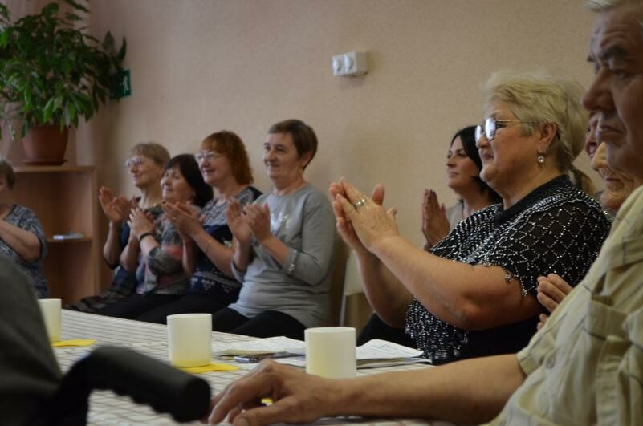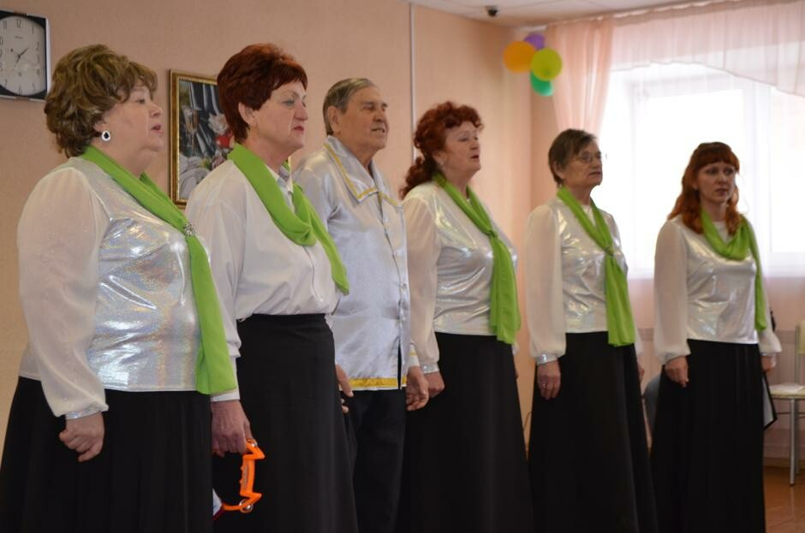

- 17.02. - Поездка в п.Лебяжье. Выступление ансамбля «Вишенка» в социально-реабилитационном отделении с концертной программой.

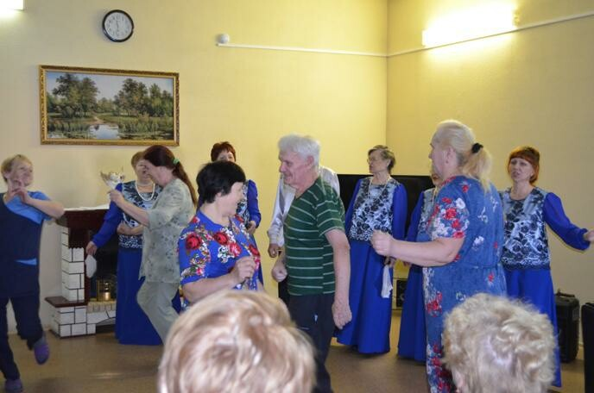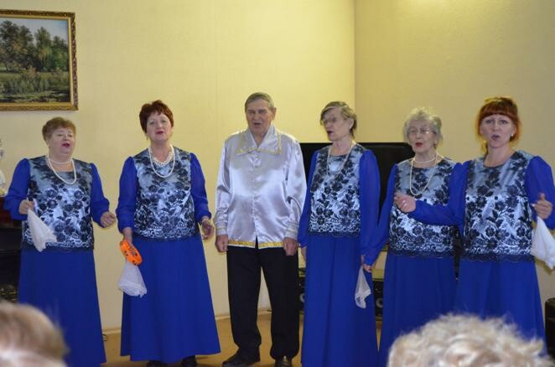

- 20.02. – Выступление ансамбля «Вишенка» в санатории «Каменская здравница».

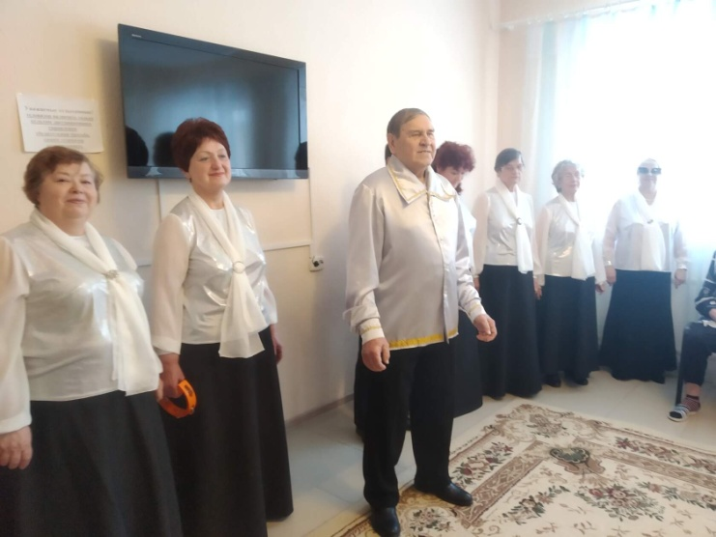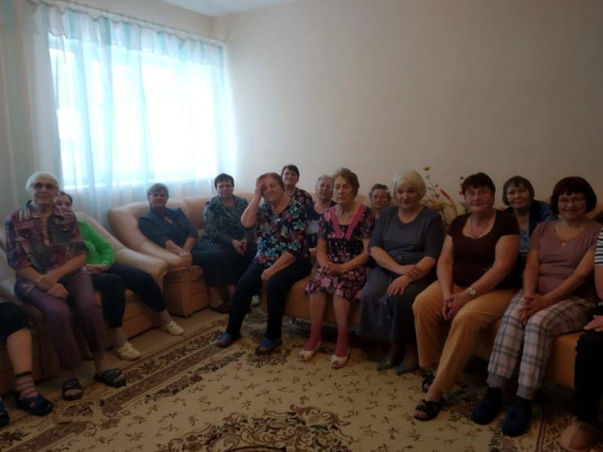
- 19.02. – Участие в праздничном мероприятии, посвященное 23 февраля в МО ВОГ. Исполнила песню с сурдопереводчиком Корниловой И.Б.
- 03.03.2020 Концертная программа ансамбля «Надежда» в Отделении Дневного пребывания
- 04.03.2020 Выступление ансамбля «Надежда» с концертной программой 8 марта в Библиотеке им П.П. Бажова.

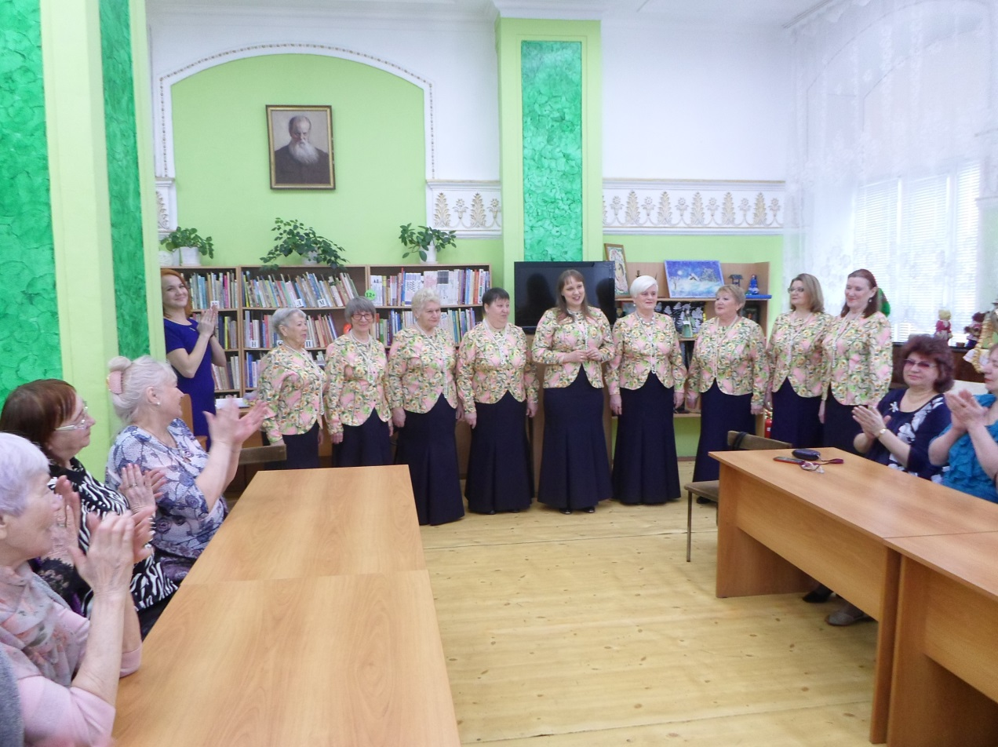

- 11.03.2020 Ансамбль «Надежда» в санатории «Каменская здравница» с концертной программой «8 марта».
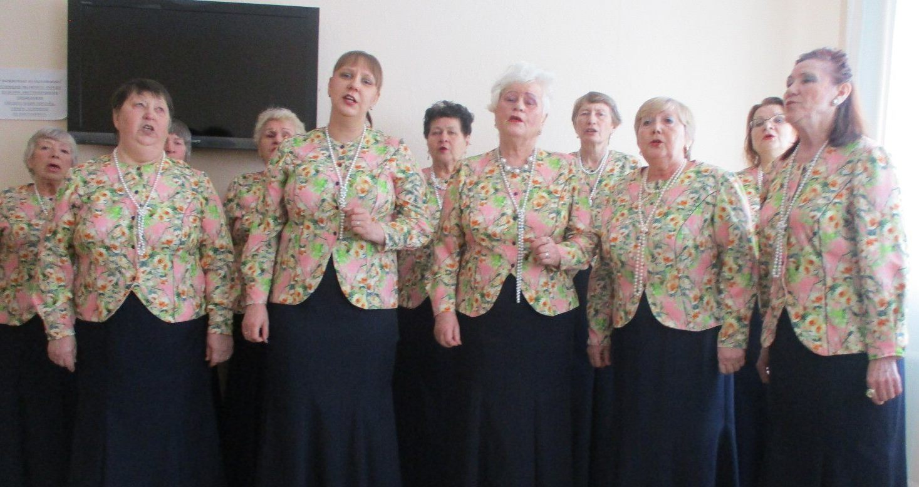

Школа пожилого возраста

1.Обучение компьютерной грамоте. Проводила специалист по социальной работе Дмитриева А.С. Занятия проводились в КЦСОН и в совете ветеранов Красногорского района. Проведено 12 занятий, обучено 10 пенсионеров.

2.Творческая деятельность. Ансамбль «Надежда». Проведено 12 репетиции. Руководитель – специалист по социальной работе Паюсова Т.В. Посещают 10 пенсионеров. Организованы и проведены Благотворительные концерты.

3.Творческая деятельность. Ансамбль «Вишенка». Проведено 12 репетиции. Руководитель – специалист по социальной работе Воробьева Е.В. Посещают 11 пенсионеров. Организованы и проведены Благотворительные концерты.

Работа психолога консультативного отделения Жарковой Т. Ю.

В 1 квартале 2020г изучены темы:

Тема: «Использование метода сказкотерапии при профилактике эмоционального выгорания сотрудников».
Тема: «Вербальная самозащита. Коммуникативная компетентность социального работника»
- Методическая:
-Размещение методических материалов на официальном сайте учреждения;
-Составление методической информации на страницу психолога сайта учреждения.
- Организационная деятельность:
-Выполнение государственного задания – 36 актов выполненных работ;
-Оказание психологической помощи получателям социальных услуг (составлены акты выполненных работ и ежемесячные отчёты) – 36 актов;
-Занесение информации в журнал протоколов занятий «Школы социального работника» консультативного отделения;
-Занесение данных о клиентах в ОМЦ – 36 актов;
-Занесение информации о клиентах, получивших услуги, в модуль ИССОН – 36 актов;
-Занесение информации о клиентах в журнал обращений консультативного отделения, журнал регистрации актов выполненных работ консультативного отделения – 36 актов;
-Составление ежемесячных отчётов;
-Проведение занятий «Школа социального работника» 2 занятия
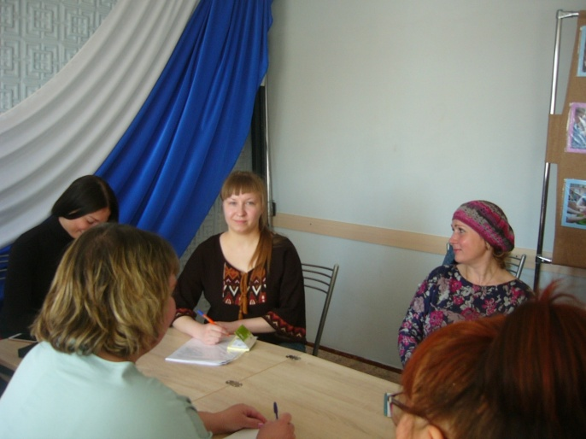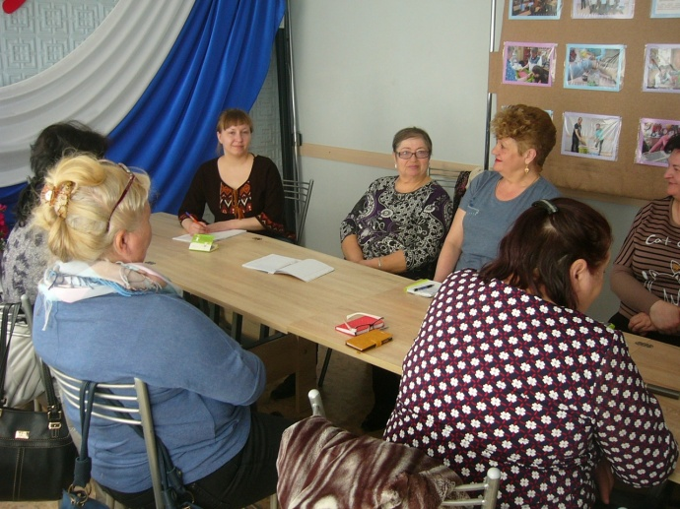
Количество обслуженных – 36 человек;
Количество актов – 36 акт;
Количество услуг – 72 услуги.

Работа юрисконсульта Девятковой Ю.П.

Во 1ом квартале 2020 года предоставлено 16 услуг «Содействие в получении юридической помощи в целях защиты прав и законных интересов получателей социальных услуг».
Из них: - 16 граждан, которым даны устные консультации по правовым вопросам;
Категории граждан, которым оказана услуга «Содействие в получении юридической помощи в целях защиты прав и законных интересов получателей социальных услуг»:
- Граждане, среднедушевой доход которых ниже величины прожиточного минимума, установленного в Свердловской области в соответствии с законодательством РФ – 5 человек
- Инвалиды 1 и 2 группы – 1 человека
- Граждане, имеющие право на бесплатную юридическую помощь в соответствии с ФЗ о социальном обслуживании граждан пожилого возраста и инвалидов – 10 человека.
Актуальные вопросы во 2ом квартале: раздел имущества между родственниками, льготы для инвалидов, задолженность за коммунальные платежи, возврат денежных средств, вкладчикам КПК УР «Содействие», оформление гаража в собственность.

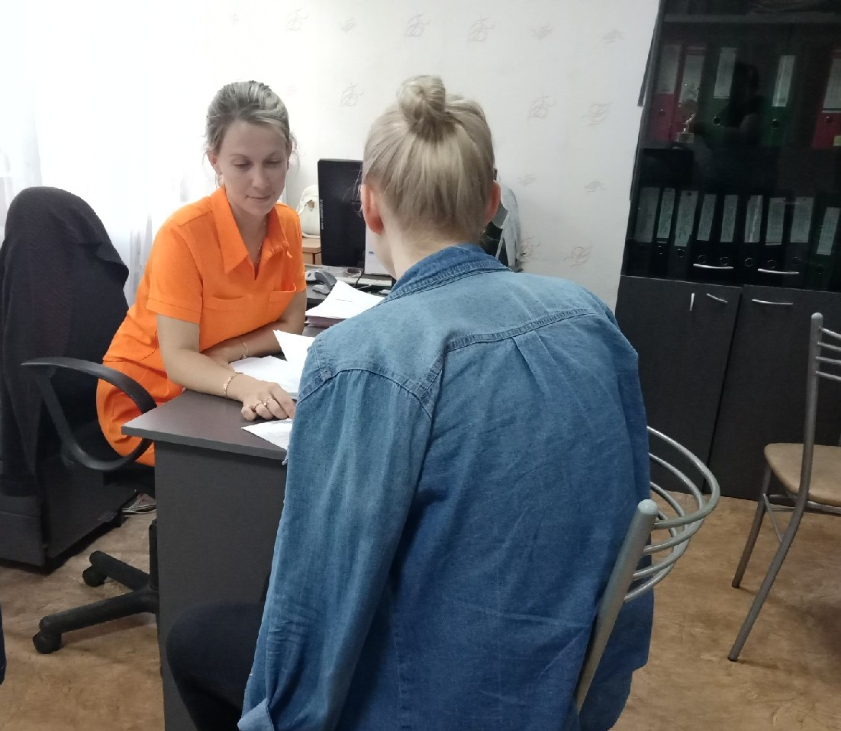

Всего отделением обслужено – 215 чел.
Оказано консультативных услуг – 480 услуг

Анализ выполнения объемов государственного задания (профилактические мероприятия).
 | План | Факт
Профилактические мероприятия | 575 единиц | 682 единиц
Анализ выполнения объемов государственного задания (акты предоставления социальных услуг).
 | План | Факт
Акты предоставления социальных услуг | 268 актов | 240 актов

4.8.Социально-реабилитационное отделение

1.Количество заключённых договоров на социальные услуги – 49;
2. Количество заключённых договоров на оказание дополнительных услуг – 27;
3.Количество клиентов, прошедших реабилитацию в Центре – 49 человек ( из них инвалидов 15 чел.).

Количество реабилитационных услуг, оказанных
при проведении занятий и мероприятий
Социально-бытовые услуги | 3601
Социально-медицинские | 775
Социально-психологические | 479
Социально-педагогические | 352
Социально-трудовые | 67
Социально-правовые | 48
Услуги оказываемые в целях повышения коммуникативного потенциала получателей социальных услуг | 132
ИТОГО: | 5454

3.Колличество курсов – 4 ,
5.Количество проведенных заседаний экспертно-реабилитационной
комиссии– 4,
6.Мероприятия социальной реабилитации
Психологические занятия посетили – 49 человека;
Занятия по формированию здорового образа жизни и адаптивной физкультуре посетили – 41 человек;
Консультативные услуги фельдшера – 34 человека;
Медицинские процедуры получили – 30 человек;
Занятия и мастер-классы в творческой мастерской гипса и бумаги посетили – 49 человек;
Занятия и мастер-классы в творческой мастерской шерсти и швейного дела – 48 человек;
Консультативные услуги специалиста по социальной работе – 48 человек;
Услуги по бытовому обслуживанию (питанию и проживанию) – 49 человек.

7.Культурные мероприятия.
24.01.2020 Торжественное открытие стационарного социально-реабилитационного отделения.
28.01.2020 Экскурсия по отделению с посещением мастер-классов в творческих мастерских.
28.01.2020 Ознакомительное мероприятие «Будем знакомы !»
29.01.2020 Мероприятие ЗОЖ «О здоровом образе жизни и питании»
30.01.2020 Мастер-класс «Адаптивные и настольные игры»
31.01.2020 Развлекательная игровая программа «Крокодил»
03.02.2020 Творческий мастер – класс «Сказочная страна ЭБРУ»
04.02.2020 Мероприятие ЗОЖ «Турнир по адаптивным играм»
05.02.2020 , 06.02.2020 Мероприятие ЗОЖ «Профилактика остеохондроза шейного отдела позвоночника»
05.02.2020 , 06.02.2020 Экскурсия в Краеведческий музей г. Богданович.
07.02.2020 Выставка творческих работ мастерских и отдыхающих.
07.02.2020 ВЫСТУПЛЕНИЕ АНСАМБЛЯ «ВИШЕНКА»
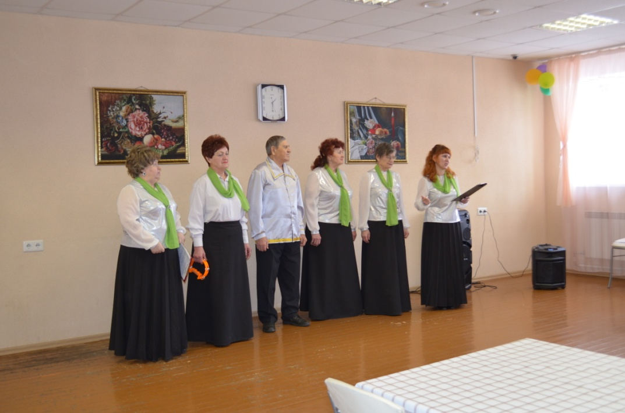
07.02.2020 Заключительное мероприятие «До скорых встреч!»
12.02.2020 Экскурсия по отделению с посещением мастер-классов в творческих мастерских.
12.02.2020 Ознакомительное мероприятие «Будем знакомы !»
13.02.2020 Мастер-класс «Адаптивные и настольные игры»
14.02.2020 Праздничное мероприятие «День именинника»
17.02.2020 ВЫСТУПЛЕНИЕ АНСАМБЛЯ «ВИШЕНКА»
18.02.2020 Творческий мастер-класс «Рисование по воде»
19.02.2020 Мероприятие ЗОЖ «Турнир по адаптивным играм»
20.02.2020 Экскурсия в Краеведческий музей г. Богданович.
21.02.2020 Выставка творческих работ мастерских и отдыхающих.
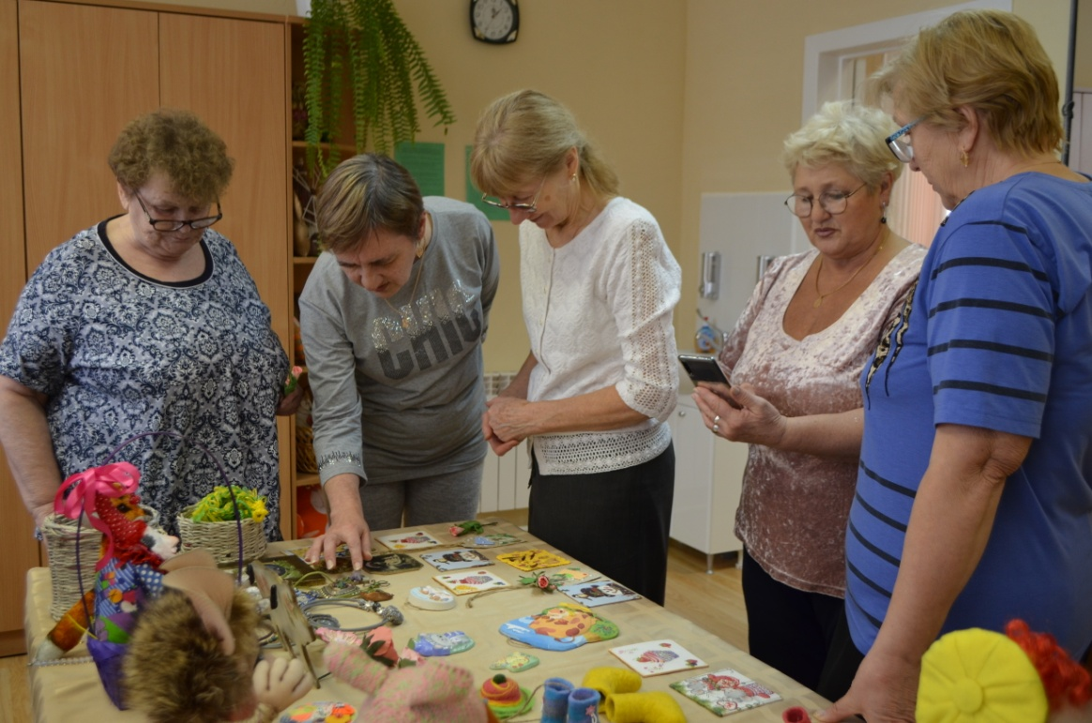
21.02.2020 Заключительное мероприятие «До скорых встреч!»
23.02.2020 Праздничное мероприятие «С 23 февраля!»
27.02.2020 Экскурсия по отделению с посещением мастер-классов в творческих мастерских.
27.02.2020 Ознакомительное мероприятие «Будем знакомы !»
28.02.2020 Мастер-класс «Адаптивные и настольные игры»
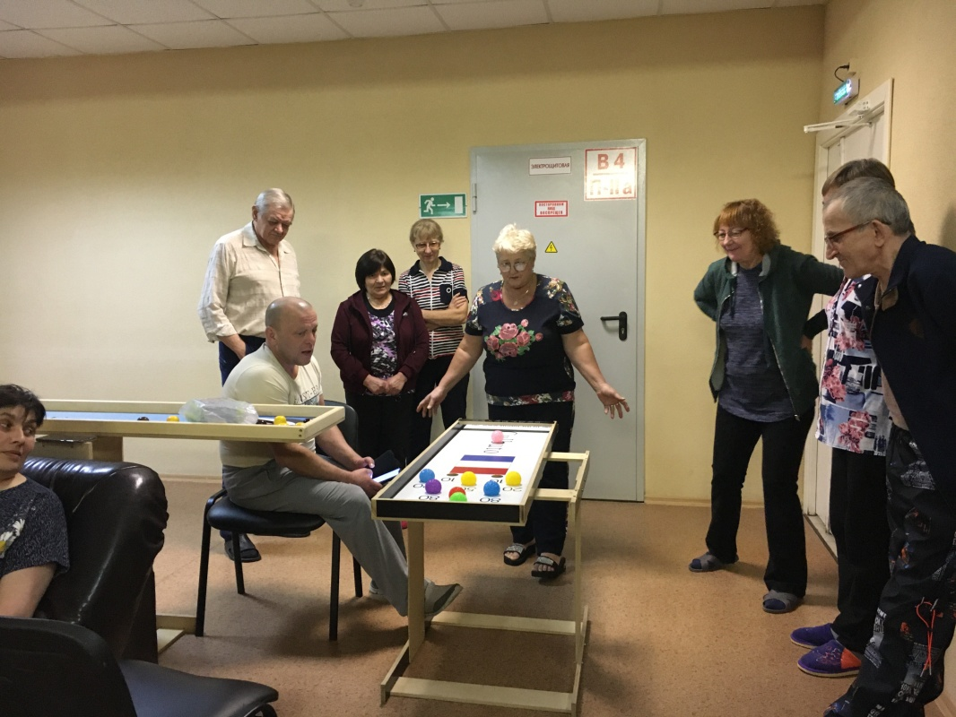
02.03.2020 Мероприятие ЗОЖ «О здоровом образе жизни и питании»
03.03.2020 Игротека «Счастливый случай»
04.03.2020 Экскурсия в Литературный музей г. Богданович.
04.03.2020 Праздничное мероприятие «День именинника»
05.03.2020 Развлекательное мероприятие «Музыкальная гостиная»
06.03.2020 Творческий мастер-класс «Живая картина»
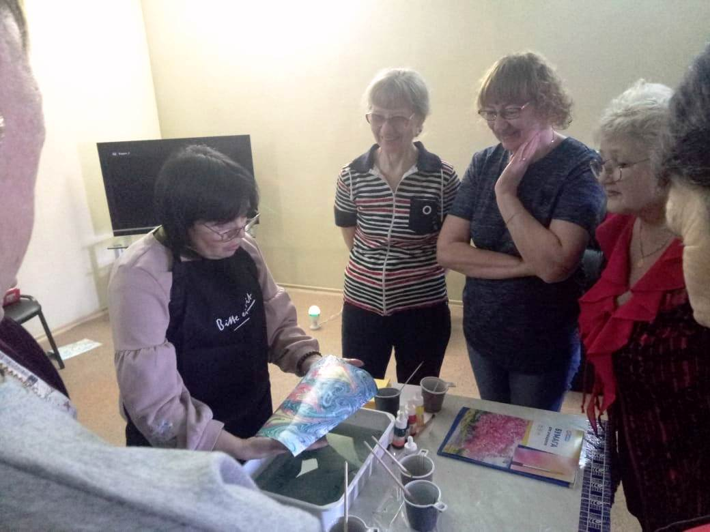
07.03.2020 Мероприятие ЗОЖ «Турнир по адаптивным играм»
08.03.2020 Праздничное мероприятие «Ах, этот день 8 марта! »
10.03.2020 Выставка творческих работ мастерских и отдыхающих.
10.03.2020 Заключительное мероприятие «До скорых встреч!»
16.03.2020 Экскурсия по отделению с посещением мастер-классов в творческих мастерских.
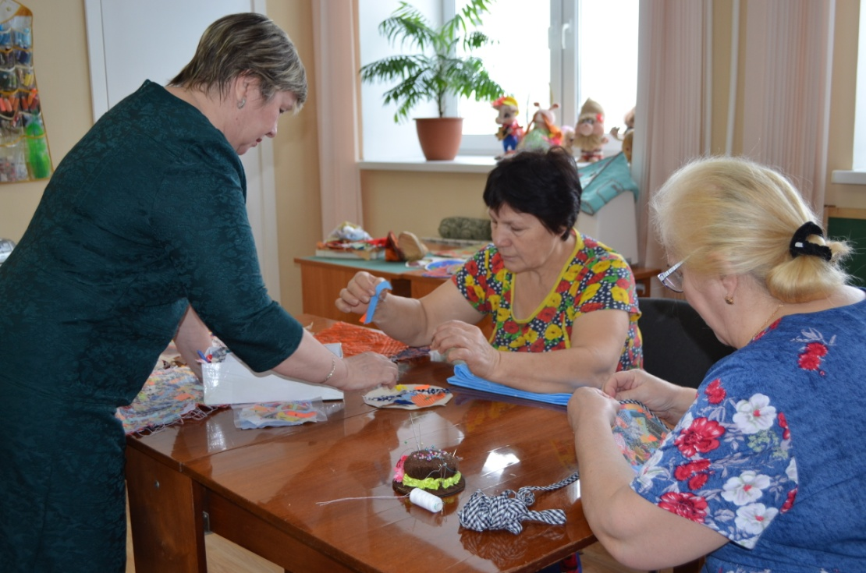
16.03.2020 Ознакомительное мероприятие «Будем знакомы !»
17.03.2020 Мастер-класс «Адаптивные и настольные игры»
18.03.2020 Культурно- патриотическое мероприятие «Народный подвиг»
19.03.2020 Творческий мастер – класс «Сказочная страна ЭБРУ»
20.03.2020 Мероприятие ЗОЖ «О здоровом образе жизни и питании»
23.03.2020 Культурное мероприятие «Международный день поэзии»
24.03.2020 Праздничное мероприятие «День именинника»
25.03.2020 Творческий мастер-класс «Живая картина»
26.03.2020 Мероприятие ЗОЖ «Турнир по адаптивным играм»
27.03.2020 Заключительное мероприятие «До скорых встреч!».
ВСЕГО 50 мероприятий.

8.Работа с сотрудниками.
Каждый вторник. Проведение оперативных совещаний. Зав.отд. Ковенко М.С.
Проведение инструктажей с сотрудниками социально - реабилитационного отделения по вопросам, связанным с организацией и обеспечением доступности для инвалидов объектов и услуг:
21.01.2020г. - Требования законодательства, нормативных правовых документов по обеспечению доступности для инвалидов объектов социальной, инженерной и транспортной инфраструктур и услуг.
- Виды нарушений функций организма, приводящие к инвалидности, и вызываемые ими ограничения способности осуществлять социально-бытовую деятельность.
- Краткая характеристика барьеров окружающей среды для инвалидов разных форм. Общие рекомендации для специалистов по устранению барьеров для инвалидов с разными формами инвалидности.

Тех.учёба с сотрудниками.
14.01.2020г. Тема: Планирование и организация работы. Правила предоставления социальных услуг в условиях стационарного социального обслуживания.
Ведение Журналов регистрации и учета. Ведение документации в соответствии с Номенклатурой дел. Отчетность квартальная, годовая. Положения по отделению. Должностные инструкции. Регламенты работы специалистов.
11.02.2020г. Тема: Изучение Приказа МСП № 400 от 09.09.2019г «О внесении изменений в Приказ № 482 от 11 .08.2015г «Об утверждении стандартов социальных услуг». Информационная доступность социальной услуги (Доступная среда).
17.03.2020г. Тема: Контроль качества и независимая оценка качества оказания услуг. Анкетирование клиентов и сотрудников. Приказ № 01-09/100 «О проведении мониторинга удовлетворенности значимых заинтересованных сторон», Приказ № 01-09//283 от 10.08.2016г «О проведении мониторинга качества и доступности предоставления услуг».

МЕТОДИЧЕСКИЕ СЕКЦИИ.
26.02.2020г. Проведение Методической секции по вопросам социальной реабилитации ЮУО. ГАУ «КЦСОН города Каменска Уральского» п.Лебяжье. Зав. отд. М.С. Ковенко.

КОНТРОЛЬ КАЧЕСТВА
18.03.2020г. Проверка качества оказываемых услуг специалистами социально – реабилитационного отделения :
Специалист по социальной работе Нестеров Д.А., психолог Расторгуев И.С.

- Работа по информированию населения об открытии социально-реабилитационного отделения: выход с докладом в Администрацию на совещание глав Каменского района, распространение листовок и буклетов по социально-значимым объектам и гражданам, рассылка информации в КЦСОН Свердловской области, информация на сайт учреждения и странице ВК.

11. Работа со спонсорами:
- Краеведческий музей г. Богданович.(проведение экскурсии бесплатно)
- Литературный музей г. Богданович. (проведение экскурсии бесплатно)

  - Отделение дневного пребывания

1.Статистический отчет
В отделение работает 10 специалистов.
За 1 квартал 2020 г. обслужено специалистами 65 человек

Категория | 1 кв. 2020г.
инвалиды общего заболевания | 27
труженики тыла | 8
ветераны труда | 11
родитель погибшего военнослужащего | 1
пенсионеры | 18
ИТОГО | 65

Количество реабилитационных услуг, оказанных
при проведении занятий и мероприятий
Социально-педагогические | 230
Социально-медицинские | 1182
Социально-психологические | 118
Социально-бытовые | 701
Услуги, оказываемые в целях повышения коммуникативного потенциала получателей соц. услуг | 236
ИТОГО гарантированных услуг: | 2467

Количество заездов – 3
Количество проведенных заседаний экспертно -реабилитационной комиссии–6
Выполнение государственного задания 1 квартал 2020:
Период | Объем гос. задания на 2018г. / чел. | Фактически обслужено чел. | Анализ | Примечание
10.01- 30.01.2020 | 20 | 29 | +9
03.02- 21.02.2020 | 20 | 20
26.02- 18.03.2020 | 20 | 16 | -4
1квартал | 60 | 65 | +5
 |  |  | 108%
Государственное задание

 | план |  | Количество актов | Итого
 | платно | бесплатно |  | платно | бесплатно
Социальные услуги, оказанные в полустационарной форме | 36 | 24 | 65 | 42 | 23

2.Работа с кадрами.
2.1.Тех. учеба
Изучение Стандартов социальных услуг
- Прожиточный минимум на Ι квартал 2018 г.
Постановление Правительства Свердловской области от 05.02.2019г. №70 – ПП «Об установлении величины прожиточного минимума за I квартал 2018 года»
- Изучение Федеральный закон от 28 декабря 2013 г. № 442-ФЗ «Об основах социального обслуживания граждан в Российской Федерации
- Изучение Федеральный закон от 24 ноября 1995 года № 181-ФЗ «О социальной защите инвалидов в Российской Федерации»
2.2. Обучение (инструктирования) сотрудников учреждения по вопросам обеспечения доступности для инвалидов услуг и объектов, на которых они предоставляются, оказания при этом необходимой помощи:
-Требования законодательства, нормативных правовых документов по обеспечению доступности для инвалидов объектов социальной инженерной и транспортной инфраструктур и услуг.
-Виды нарушений функций организма, приводящие к инвалидности, и называемые ими ограничения способности осуществлять социально- бытовую деятельность.
-Краткая характеристика барьеров окружающей среды для инвалидов разных форм. Общие рекомендации для специалистов по устранению барьеров для инвалидов с разными формами инвалидности.
2.3. Проведены инструктажи по ОТ и ТБ:
- Инструктаж по противопожарной безопасности « Требования пожарной безопасности на рабочем месте»;
- Инструктаж по техники безопасности на рабочем месте;
- Внеплановой инструктаж Письмо Министерства Социальной политики « Об ограничении пропускного режима»;
- Внеплановой инструктаж ознакомление с Приказом № 131 по учреждению «О дополнительных санитарно- эпидемических мероприятиях»»

3.Организационно – содержательная деятельность:
.1.В 1 квартале прошли курс реабилитации 65 человек: заключены договора, с последующей постановкой на учет и с занесением данных в журнал регистрации, компьютерную базу.
3.2.Специалисты отделение консультировали граждан, нуждающихся в социальной реабилитации.
3.3. Так же проведена работа по распространение буклетов, памяток с информацией о работе ОДП в аптеках города, поликлиниках, ЖЭУ, в общественных организациях и в общественных местах города.
3.4. В течение квартала отделение взаимодействовало с отделением «Социальное такси», 9 человек воспользовались социальным такси.
3.5.Заведующий отделением и специалисты активно взаимодействовали в течение квартала с УСС города, Каменского района и Консультативным отделением.
3.6. Работа со СМИ: отделение взаимодействовало с газетой «Каменский рабочий» - бесплатно печатают рекламу ОДП.
3.7. 23.01.2020 года на базе отделения прошла встреча общественной организации «Бюро помощи гражданам» с жителями дома по ул. Лермонтова. 133а.
3.8. На базе отделения была организована акция «Бесплатная стрижка» для клиентов отделения и жителей дома, акция проходила четыре раза.
3.9. 24.01.2020 года отделение приняло участие в открытие социально реабилитационного отделения в
п. Лебяжье.
3.10.Зав. отделением приняла участие в методической секции по ЮУО 26.02.2020года, ЮУО по вопросам социальной реабилитации граждан пожилого возраста и инвалидов.
3.11.20.02.20г. на базе отделения прошла праздничная программа посвященная Дню защитника, также были вручены медали и подарки Труженикам тыла на дому.
3.12. Зав. отделением и специалисты отделения приняли участие в информационных конференциях по адресу Тевосяна, 8. и ДК «Металлург».
3.13. на базе отделения 28.02.2020 года прошла встреча с жителями дома с батюшкой Александром.
3.14.12.03.2020г. прошло заседание Трудового коллектива.
3.15. 13.03.2020г. прошел мастер-класс в флай - студии.
3.16. Организованы и проведены культурно - досуговые мероприятия:
15 января - Концерт вокального ансамбля «Созвучие
22января – «Тренируем нашу память!» - мастер класс
29 января - Музыкальная гостиная с Галиной Восьмушиной «А где мне взять такую песню?!»
30 января - Концерт нашими силами
17 февраля - Развлекательная программа «Чтобы огонь жизни не погас!»
18 февраля - Концертная программа «Все начинается с любви!»
20 февраля - Развлекательная программа «Танцуют все!»
21 февраля - Концертная программа «До новых встреч»
26 февраля - Праздничная программа «Будем знакомы!»
28 февраля - Развлекательная программа «широкая Масленица!»
2 марта - Концертная программа Вокального Ансамбля «Надежда» «Берегите своих матерей!»
6 марта - Концертная программа «Весны аромат» А. Клинов
10 марта - Литературно-музыкальная программа «Творчество Е. Родыгина»
11 марта - Спортивный праздник «на старте – улыбка!»
13 марта - Концертная программа «Давайте говорить друг другу Комплименты!» Исполнитель А. Иванова
17 марта - Развлекательная программа с песней по жизни!»
8 марта - Концертная программа «До новых встреч!»

РАБОТА КЛУБОВ ПО ИНТЕРЕСАМ: ПРАВОСЛАВНЫЙ КЛУБ «ВЕРА»» (рук.Овчинникова Т.К.) (7 чел.)
Проведено 3 занятия по темам:
16 января – «Рождество Христово. Крещение Господне»
ПОЭТИЧЕСКИЙ КЛУБ «СТИХИЯ СТИХА» (рук.Каблукова Л.С.) (7чел.)
Проведено 2 встречи по темам:
20 января - Поэтическая гостиная «Какое блаженство, что блещут снега»
2 марта Поэтическая встреча
ТУРИСТИЧЕСКИЙ КЛУБ (Рук.Белоусова Г.А.) (11 чел.)
Проведены: 3 встречи по темам:
28 января - «Как прекрасен этот мир!»
КЛУБ «Это интересно!» (Рук.Горева В.Е.) (9 чел.)
Проведено 2 занятия:
13 января «Как встречают Новый год люди всех земных широт»
12 марта «Ах! Частушка – русская душа!»

КЛУБ «ХОРОШЕЕ НАСТРОЕНИЕ» (Рук.Закирова З.А. (10 чел.)
Проведено 2 занятия:
30 января – Музыкальная программа «Ах, снег, снежок!»
Развлекательная программа «От улыбки станет мир светлей!»
КЛУБ «ЗДОРОВЬЕ» (Рук.Фоминых А. Н.) (9чел)
Проведено 2 встречи по темам:
14 января - 10 продуктов, которые помогут пережить зиму без простуд»
16 марта Беседа «Жизнь без стресса»
КЛУБ «ДОМОВЕНОК» (Рук. Ваисова Н.В.)
За 1 квартал всего проведено 17 занятий – 13 человек
ТЕРАПЕВТИЧЕСКИЙ ТЕАТР «СКАРАБЕЙ» (рук. Белоусов Е.В.)
За 1 квартал было проведено 9 занятий, в том числе занятия МАУК ЦБС Библиотека № 13 – 21 человек.

3.17. Работа с общественными организациями, учреждениями, добровольцами.
Работа с общественными организациями, учреждениями, добровольцами:
- Дворец культуры «Современник» ( Проведение концертных программ творческих коллективов)
-МОУ «Детская музыкальная школа №3» (проведение концертов.)
-Детский сад №2 (Воспитанники, педагоги, родительский комитет) – Показ концертных программ, праздничные поздравления.
-Литературный клуб «Феникс» (Проведение поэтических встреч)
-Поэт Окулова Галина Михайловна - участие в концертах и в деятельности поэтического клуба.
- СКЦ – Совместная творческая деятельность.
-ДК «Юность» - Совместная творческая деятельность»
-Иванова Александра Петровна – исполнительница песен под гитару.
-Каблукова Люция Сергеевна – руководитель поэтического клуба «Стихия стиха»
- Овчинникова Татьяна Кабировна – руководитель православного клуба «Вера»
-Горева Вера Евтеевна – руководитель клуба «Это интересно»
- Клинов Александр Николаевич – музыкант, вокалист
- городское общество инвалидов
-совет ветеранов УПКБ Деталь
Совет ветеранов УАЗа
-Совет ветеранов ОЦМ
-совет ветеранов КУМЗ
-совет ветеранов Красногорского р-на.
-Узники гетто и канц. лагерей
-союз «Тыл фронта»
3.18. Поздравили с Днем Рождения работников отделения – 3 человека.

Музыкальные мероприятия:
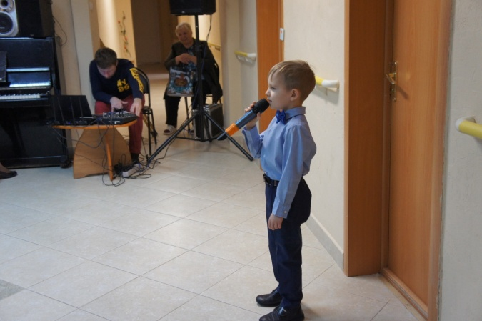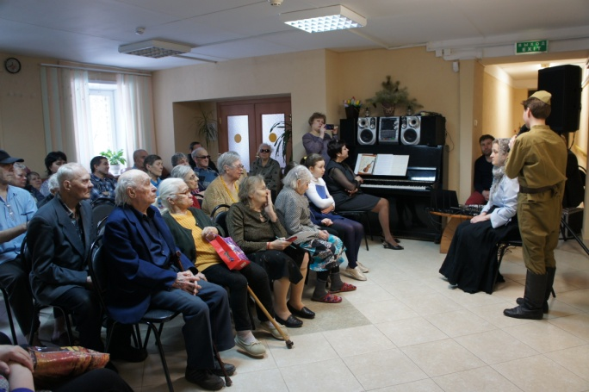

Клуб «В кругу друзей»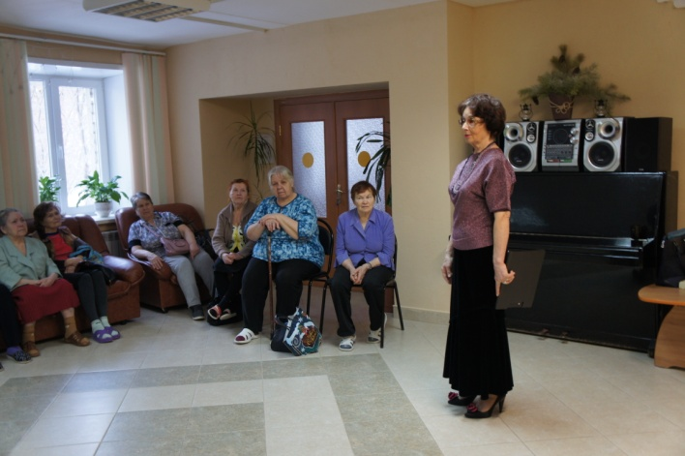

Клуб «Домовенок»
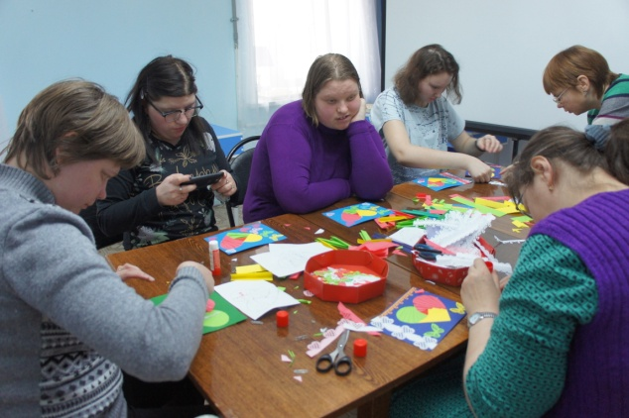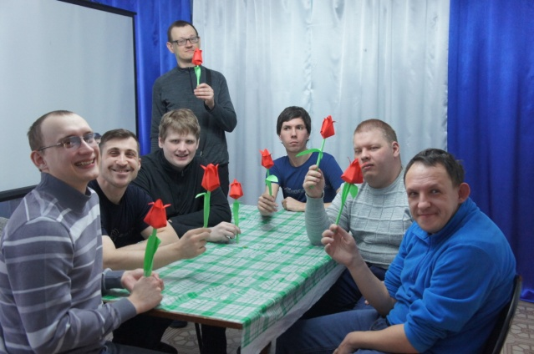

Творческие мастерские:
-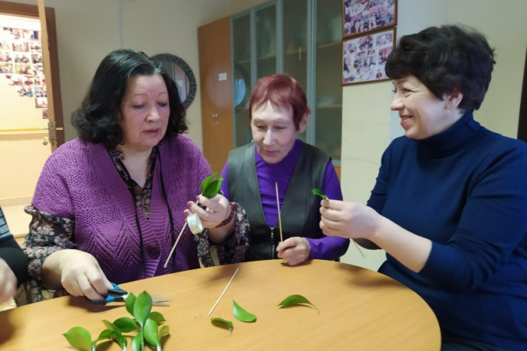 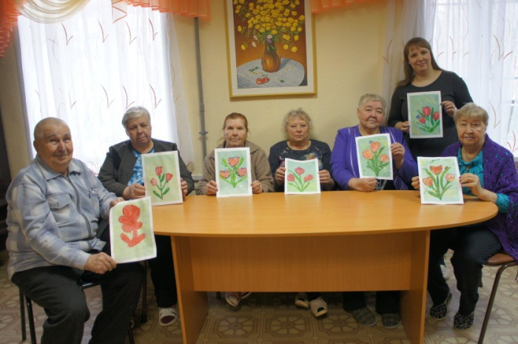

Вручение медалей и подарки Труженикам Тыла
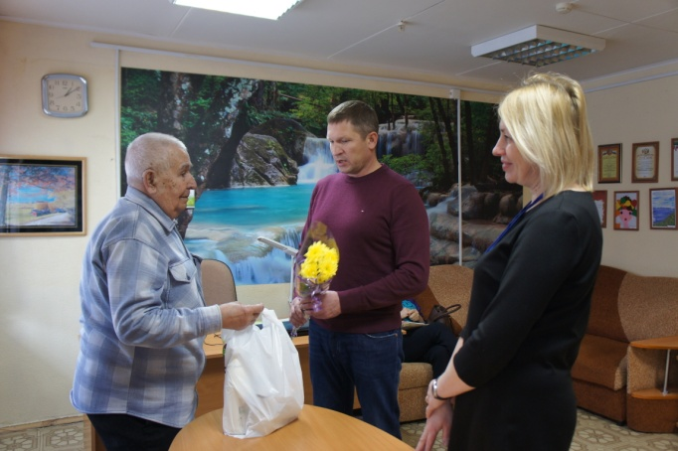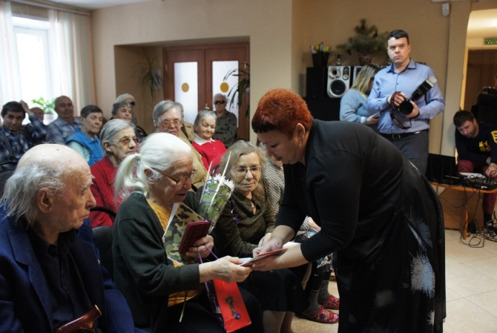

4. Работа по оформлению документации
4.1. Формирования пакета документов, для принятых клиентов в отделение.
4.2.Проведена работа в информационной системе персональных данных получателей социальных услуг (занесение информации о клиентах, предоставленных клиентам услугах, распечатка актов о предоставлении социальных услуг).
5.Контроль качества оказываемых услуг
5.1. Осуществлялся контроль за исполнением специалистов правил внутреннего трудового распорядка.
5.2. Осуществлялся контроль за соблюдением специалистов этических норм при взаимодействии с клиентами.
5.3. Посещались занятия, с целью контроля качества оказываемых услуг клиентам.
5.4. Ежемесячно проводился анализ государственного задания.
5.5. Один раз в две недели проводилось оперативное совещание в отделении.

  - Отделение временного пребывания

За 2020 года в Отделение временного пребывания поступило 14 человек, из них 2 – инвалиды, 3 человека утратили социально – полезные связи. В ОВП было подано 35 обращений по вопросам зачисления на срочное социальное обслуживание, в ОВП, консультирования; было заключено 9 договоров социального стационарного обслуживания.
Всего за 1 квартал 2020 год обслужено 46 человек, предоставлено 2 526 койко-мест, из них 18 – инвалидов.
На бесплатном социальном обслуживании находилось 22 человека, оплачивали - 24 человека.
Отчислены за 2020 год 17 человек, из них 1 человек – за нарушение Правил проживания в ОВП, 5 человек устроены в общественные организации, 2 - в Дом - интернат, 2 – в другие ОВП Свердловской области.
Оформлено:
- 12 регистраций по месту пребывания;
- 2 паспорта,
- 14 полисов ОМС,
- 1 СНИЛС;
- 2 банковские карты для получения пенсии;
- для 4 человек ежемесячно получаем бесплатные лекарственные препараты по рецептам врачей;
- для 5 человек оформлены группы инвалидности; 4 - пенсия по инвалидности;
- 1 обращение на Протезно – ортопедический завод г. Екатеринбурга для получения сложной обуви на основании ИПРА.
- 24 обращения в УПФР г. Каменска – Уральского по разным вопросам: запроса пенсионного выплатного дела, справок о размере пенсии за 12 месяцев, смене способа доставки, персональных данных.
- получено 6 справок о наличии (отсутствии) судимости из МФЦ;
На 5 человек сданы документы в УСП на путевку в Дом – интернат.
Заведующий ОВП Таскаева О.И. предоставила информацию об Отделении временного пребывания на сайт Учреждения.
Проведено 9 оперативных совещания со специалистами по социальной работе, 1 учебно-методическое занятие по теме «Составление ИППСУ, планирование работы с Получателем социальных услуг по жизнеустройству при завершении социального обслуживания гражданина в ОВП ГАУ «КЦСОН г. Каменска – Уральского».
За 1 квартал 2020 год специалистами по социальной работе проведены 6 мероприятий:
19.01.2020 г Проведен праздничный молебен и таинство освящения воды на «Крещение Господне» священнослужителем Покровской церкви отцом Михаилом, угощение пирогами. (Ивакина Т.А.)
27.01.2019 г Лекция и просмотр фильма о блокаде Ленинграда» (Кузнецова Т.Е.)
15.02.20 г Проведение лекции на тему: «День вывода войск из Афганистана. День памяти воинов интернационалистов России» + показ худ. фильма «9 рота»; (Кузнецова Т.Е.)
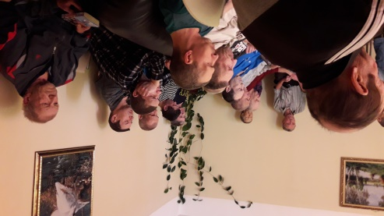

21.02.2020 г Праздничный концерт, посвященный Дню защитника Отечества. Вручение праздничных продуктовых наборов от спонсора «Каменское райпо».
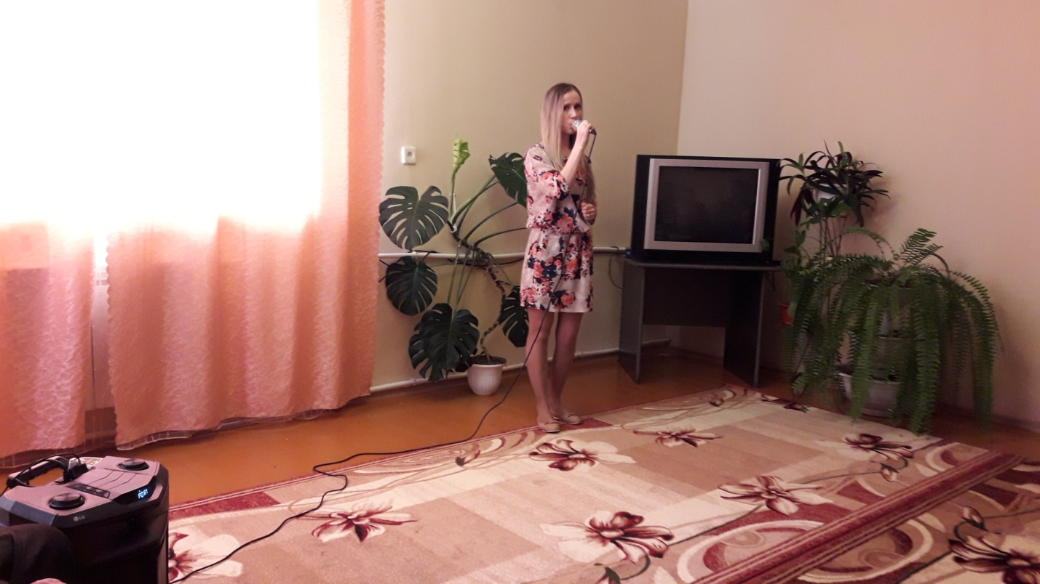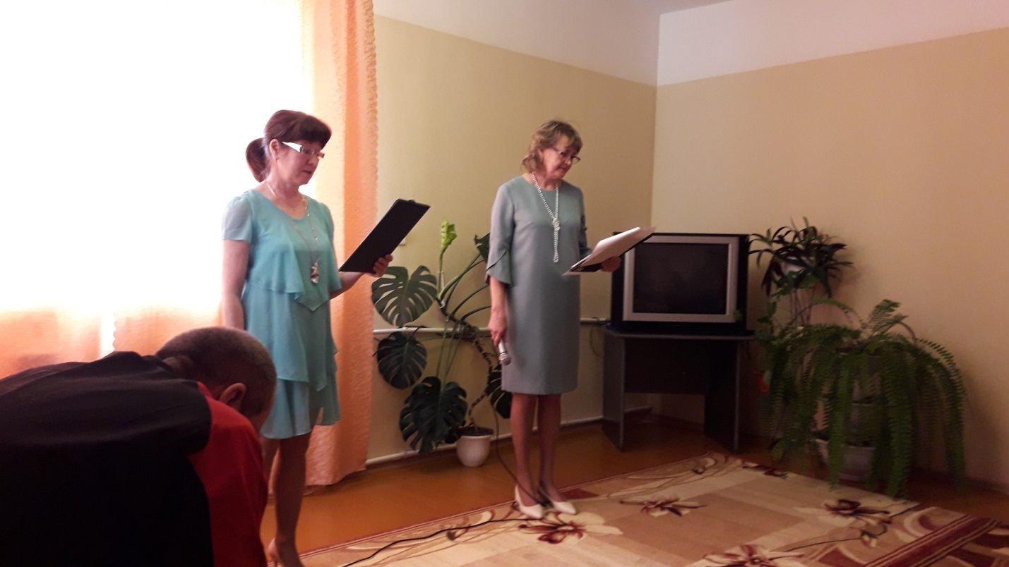

23.02.2020 г – Праздничное чаепитие за счет спонсорских средств, посвященное Дню Защитника Отечества.
06.03.2020 г – Презентация «История праздника Международного женского дня.» (Ивакина Т.А.) Вручение праздничных продуктовых наборов от спонсора «Каменское райпо».

08.03.2020 г - Праздничное чаепитие за счет спонсорских средств, посвященное Международному женскому дню.
11.03.2020 г - Лекция и показ документального фильма ко дню народного подвига по формированию Уральского добровольческого танкового корпуса в годы ВОВ» (Кузнецова Т.Е.)

- Работа с кадрами

Отчет по программе «Стажер» 1 квартал 2020г
Совет наставников

В I квартале 2020 года проведено 2 аттестационных мероприятия по наставничеству. Стажировку прошли 3 специалиста по социальной работе. Стажировки в I квартале признаны успешными.

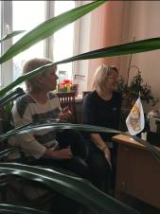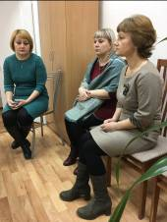

Проведение занятий по программе «Ступени роста»

В первом квартале 2020 года со специалистами по социальной работе участковой социальной службы по городу Каменску - Уральскому проведены занятия школы профессионального роста по программе «Ступени роста»:
27.01.2020г.- по обучению сотрудников «Ступени роста» тема: «Психолог Жаркова Татьяна Юрьевна провела занятие в Школе социального работника по программе психологического сопровождения сотрудников Центра на тему «Использование метода сказкотерапии при профилактике эмоционального выгорания сотрудников».
27.01.2020г. - по обучению сотрудников «Доступная среда» тема: «Правила этикета при общении с инвалидами, испытывающие затруднение в речи».
03.02.2020г. - по обучению сотрудников «Ступени роста» тема: «Изучение официального сайта ГАУ «КЦСОН города Каменска-Уральского».
17.02.2020г. - по обучению сотрудников «Доступная среда» тема: «Актуальность и значимость создания доступного объекта социальной инфраструктуры».
16.03.2020г. - по обучению сотрудников «Ступени роста» тема: «Изучение коллективного договора».
23.03.2020г. - по обучению сотрудников «Доступная среда» тема: «Объект социальной инфраструктуры (ОСИ)».
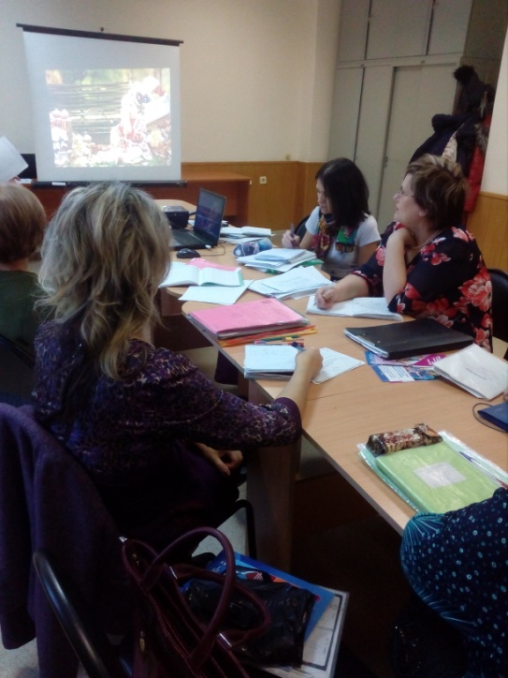
Отчет по проведению технологической учебы для сотрудников
1 квартал 2020 года

20 февраля 2020 года прошел методический совет по организации проведения технологической учебы сотрудников, а также форм и методов тестирования знаний по проведенным темам.
Технологическая учеба проходит для сотрудников в каждом структурном подразделении, проводят занятия заведующие отделениями. Темы выбираются актуальные, которые помогают в работе и общении с клиентом.
Было принято решение, что в каждом структурном подразделении пройдут мероприятия – конкурсы по типу «Профессионал». Обязательно будут подготовлены вопросы для тестирования сотрудников, а также сотрудники будут решать ситуативные задачи.
Совместно с заведующими структурными подразделениями был составлен План-график проведения мероприятий – конкурсов «Профессионал» для каждого отделения.
Были обсуждены темы и вопросы по нормативно- правовым документам.
Первое мероприятие планируется провести в апреле 2020 года.

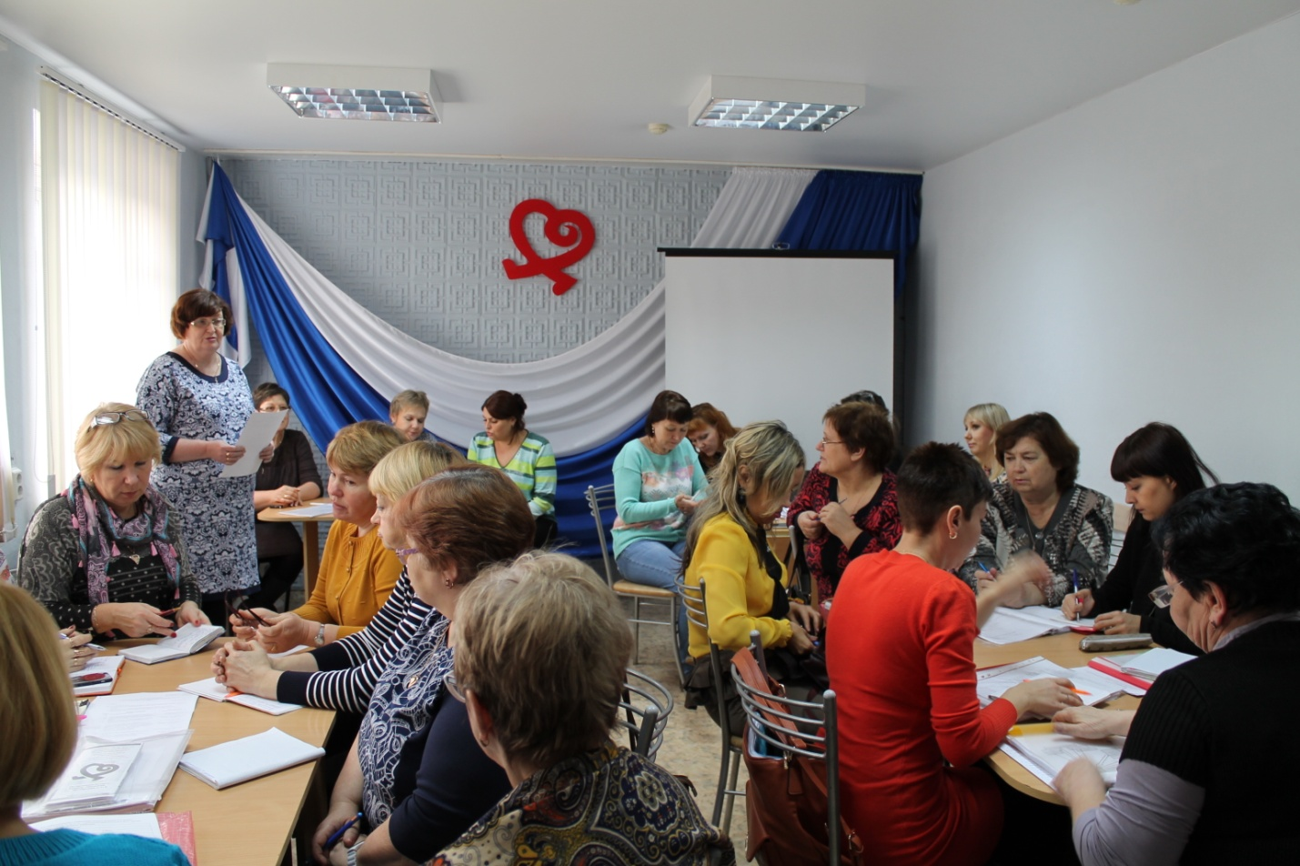

Отчет по Школе социального работника
1 квартал 2020 года

В 1 квартале 2020 года во всех отделениях проводились занятия по программе профилактики самовыгорания «Ты не один»

Взяты темы, наиболее актуальные для социальных работников:
- Использование метода смехотерапии при профилактике эмоционального выгорания сотрудников
- Вербальная самозащита. Коммуникативная компетентность социального работника

Занятия проходили в форме деловых игр, круглого стола и диалога.

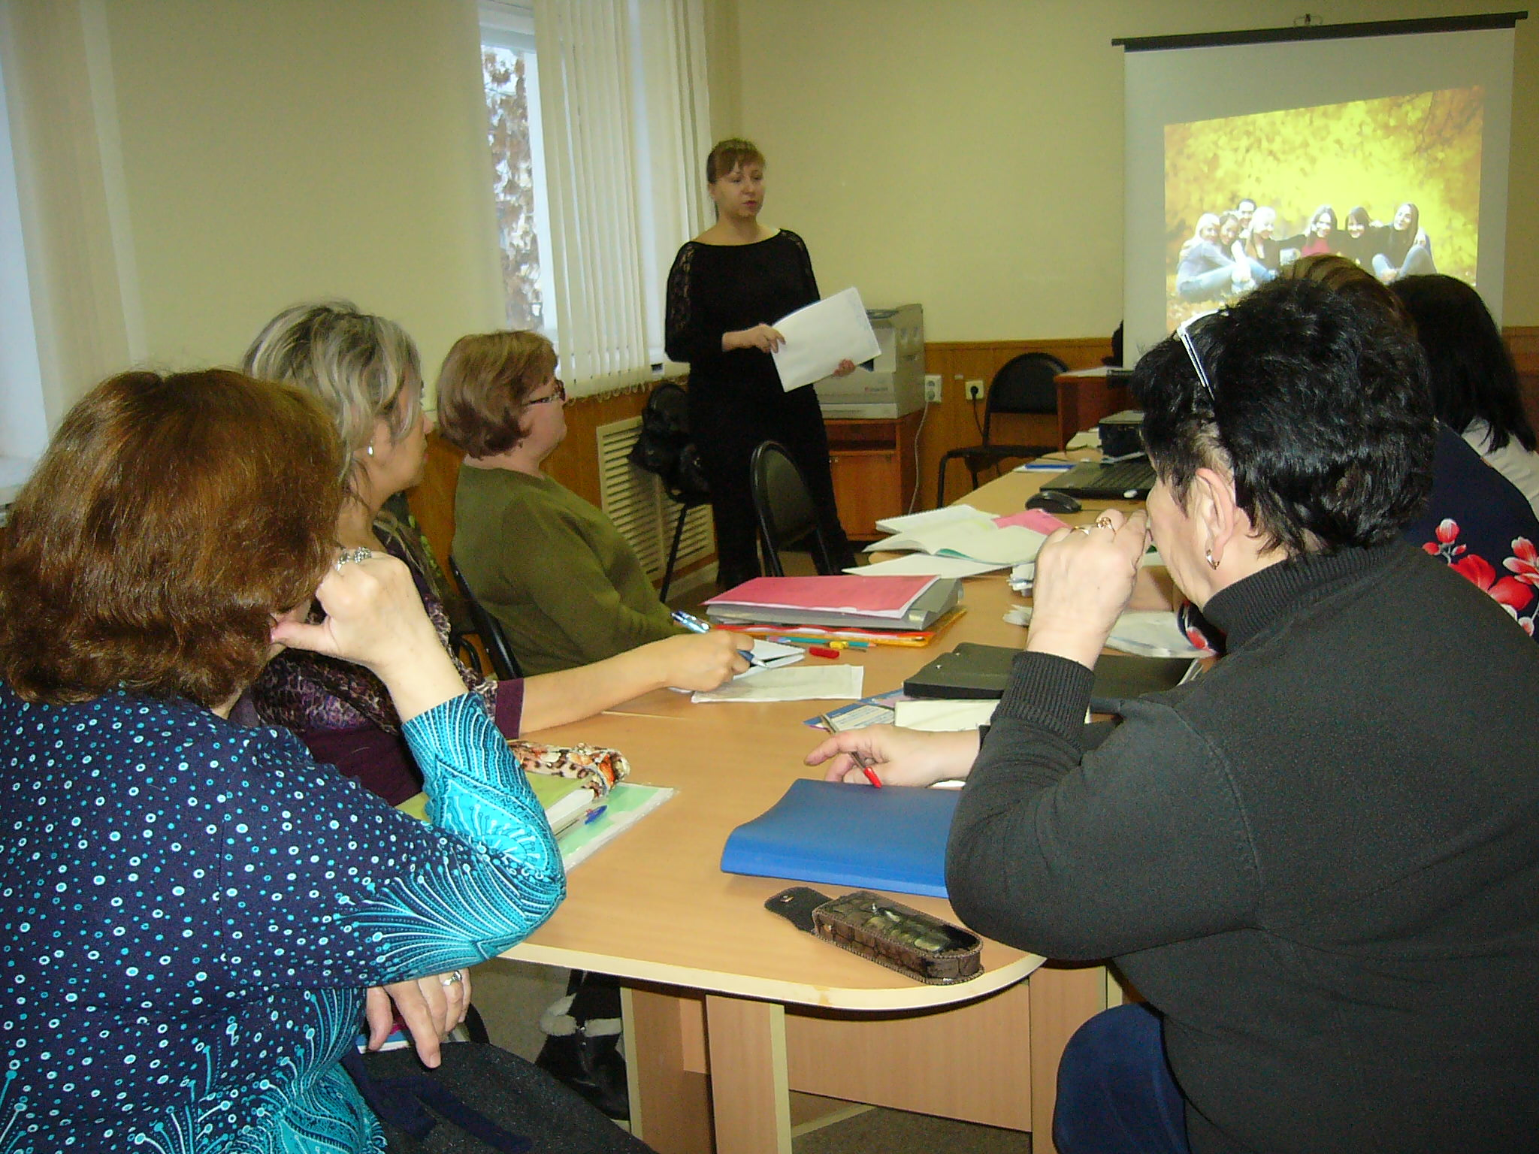

- Охрана труда и техника безопасности
Работа по охране труда ведется в соответствии с перечнем Государственных нормативных правовых актов, обязательных для соблюдения в соответствии с осуществляемой деятельности ГАУ «КЦСОН города Каменска-Уральского» в области охраны труда.
1.Проведено инструктажей по охране труда:

С вновь принятыми сотрудниками:

-вводного инструктажа-6 чел.;

-первичного на рабочем месте- 6 чел;

-по электробезопасности с присвоением 1 группы – 6чел;

-по гражданской обороне и чрезвычайным положениям-6 чел.

Проведено 3 внеплановых инструктажа со всеми работниками учреждения.

2.Санитарно-просветительная работа:

В проведена санитарно –просветительная работа с сотрудниками Центра по профилактике и вакцинации от гриппа, короновируса.

3. Проведение периодических медосмотров (обследаваний), флюрографических обследований работников:

-осуществление предрейсового медосмотра для водителей-ежедневно;

-проведен медосмотр 2 сотрудников Центра.

-получена медицинская лицензия на оказание медицинских услуг клиентам.

4.Организация обучения, проверок знаний по охране труда:

Организация обучения сотрудников ГАУ «КЦСОН города Каменска-Уральского по темам:

-Организация проведения занятий по сан минимуму в роспотребнадзоре для 93 соц работников.

5.Организация и проведение производственного контроля за соблюдением санитарных правил и выполнением санитарно –противоэпидемиологических (профилактических) мероприятий (СП 1.1.1058-01.):

Работа ведется в соответствии с Программой производственного контроля утвержденной приказом.

6. В рамках мероприятий в области защиты от чрезвычайных ситуаций в ГАУ «КЦСОН города Каменска-Уральского» были организованы мероприятия:

Проведение общего технического осмотра зданий и других помещений Центра на соответствие безопасной эксплуатации (электрооборудования, розеток, телефонной связи, средств пожаротушения «огнетушители», рабочее состояние распашных «металлических» решеток, замков на которые они закрываются ,мест хранения ключей от замков к 23 февраля,8 марта с составлением акта:

-ул. Алюминиевая,12; ул. Октябрьская, 11б; ул. Лермонтова, 133а; Гаражные боксы (по адресу ул.Кирова,10 и ул. Лермонтова, 133а); социальная гостиница по ул. Коммунальная,2-7;

пос. Лебяжье, ул. Советская,10.

Телефонная проверка сторожей в ночное время, выходные и праздничные дни-проведено- 12 проверок.

7.Благоустройство помещения и территории в пос.Лебяжье.

-оборудованы всем необходимым кабинеты фельдшера, лечебной физкультуры (ЛФК) кабинет физиотерапии, кабинет психолога, кабинеты творчества;

-оборудованы шкафами и тумбочками под обувь раздевалки для клиентов и отдыхающих.

-заменено освещение в кабинетах бухгалтера, зав.отделением, в администрации;

-оборудован кабинет для заведующей СРО;

-подготовлены помещения для принятия пищи для проживающих и отдыхающих.

8.Обеспечение питьевого режима:

-закуплена емкость под питьевую воду и установлена в доступном месте для клиентов в пос. Лебяжье;

- для чаепития установлены термопоты;

-приобретение чистой питьевой воды по мере необходимости.

9.Обновлялась информация по охране труда и пожарной безопасности на стендах в помещениях Центра.

- обновлялась информация на стендах о всех ключевых событиях ;

- информация о соблюдении правил личной гигиены и о мерах профилактики короновирусной инфекции;

- подготовлены документы для проведения СОУТ 27 рабочих мест

10. Поведено обследование по адресу пос. Лебяжье, ул.Советская, 10:

-системы оповещения и управления эвакуацией (СОУЭ);

-системы автоматической пожарной сигнализации (АПС)

Начата работа по оформлению Паспорта Безопасности. Проведена проверка готовности пожарной безопасности представителем МЧС .

- Итоговая статистическая информация за 1 квартал 2020 года:

Сотрудниками Государственного автономного учреждения социального обслуживания населения Свердловской области «Комплексный центр социального обслуживания населения города Каменска - Уральского» за 1 квартал 2020 года обслужено – 3 229 человек, оказано – 127 884 услуги.

Директор государственного автономного учреждения социального обслуживания населения Свердловской области «Комплексный центр социального обслуживания населения города Каменска - Уральского» _________________________ И.С. Гапанович

